**ĐẠI HỌC ĐÀ NẴNG**

**TRƯỜNG ĐẠI HỌC BÁCH KHOA**

**KHOA CÔNG NGHỆ THÔNG TIN**

**ĐỒ ÁN TỐT NGHIỆP**

**NGÀNH: CÔNG NGHỆ THÔNG TIN**

**CHUYÊN NGÀNH: HỆ THỐNG THÔNG TIN**

**ĐỀ TÀI:**

**XÂY DỰNG WEBSITE ĐẶT LỊCH TỔ CHỨC SỰ KIỆN ĐÁM CƯỚI TẠI ĐÀ NẴNG**

Người hướng dẫn: **PGS.TS. PHAN HUY KHÁNH**

Sinh viên thực hiện: **NGUYỄN KHẮC NAM**

Số thẻ sinh viên: **102150181**

Lớp**: 15T3**

**Đà Nẵng, 12/2019**

|  |  |
| --- | --- |
| ĐẠI HỌC ĐÀ NẴNG  **TRƯỜNG ĐẠI HỌC BÁCH KHOA**  KHOA CÔNG NGHỆ THÔNG TIN | **CỘNG HÒA XÃ HỘI CHỦ NGHĨA VIỆT NAM**  Độc lập - Tự do - Hạnh phúc |

**NHẬN XÉT ĐỒ ÁN TỐT NGHIỆP**

**1. Thông tin chung:**

1. Họ và tên sinh viên: ………………………………………………………………….

2. Lớp: …………………………… Số thẻ SV: ..………………………………………

3. Tên đề tài: …………………………………………………………………………....

4. Người hướng dẫn: ………………………….………… Học hàm/ học vị: ………….

**II. Nhận xét, đánh giá đồ án tốt nghiệp:**

1. Về tính cấp thiết, tính mới, khả năng ứng dụng của đề tài: (điểm tối đa là 2đ)

………………………………………………………………………………………..

………………………………………………………………………………………..

2. Về kết quả giải quyết các nội dung nhiệm vụ yêu cầu của đồ án: (điểm tối đa là 4đ)

………………………………………………………………………………………..

………………………………………………………………………………………..

3. Về hình thức, cấu trúc, bố cục của đồ án tốt nghiệp: (điểm tối đa là 2đ)

………………………………………………………………………………………..

………………………………………………………………………………………..

4. Đề tài có giá trị khoa học/ có bài báo/ giải quyết vấn đề đặt ra của doanh nghiệp hoặc nhà trường: (điểm tối đa là 1đ)

………………………………………………………………………………………..

………………………………………………………………………………………..

5. Các tồn tại, thiếu sót cần bổ sung, chỉnh sửa:

………………………………………………………………………………………..

………………………………………………………………………………………..

**III. Tinh thần, thái độ làm việc của sinh viên:** (điểm tối đa 1đ)

………………………………………………………………………………………..

**IV. Đánh giá:**

1. Điểm đánh giá: ……../10 (lấy đến 1 số lẻ thập phân)

2. Đề nghị:  Được bảo vệ đồ án  Bổ sung để bảo vệ  Không được bảo vệ

|  |  |
| --- | --- |
|  | *Đà Nẵng, ngày tháng năm 201* |
|  | **Người hướng dẫn** |

NHẬN XÉT CỦA NGƯỜI PHẢN BIỆN

..................................................................................................................................................................................................................................................................................................................................................................................................................................................................................................................................................................................................................................................................................................................................................................................................................................................................................................................................................................................................................................................................................................................................................................................................................................................................................................................................................................................................................................................................................................................................................................................................................................................................................................................................................................................................................................................................................................................................................................................................................................................................................................................................................................................................................................................................................................................................................................................................................................................................................................................................................................................................................................................................................................................................................................................................................................................................................................................................................................

*Đà Nẵng, ngày … tháng … năm 2019*

**TÓM TẮT NỘI DUNG**

Tên đề tài:**Xây dựng** **Website đặt lịch tổ chức sự kiện đám cưới tại Đà Nẵng**

Sinh viên thực hiện: **Nguyễn Khắc Nam**

Số thẻ SV: 102150181 Lớp: 15T3

**Nội dung tóm tắt:**

Do nhu cầu  hiện nay của mọi người muốn tổ chức một sự kiện đám cưới nhanh chóng và thuận tiện không phải đi tìm kiếm người tổ chức sự kiện như mà không có thông tin gì nên em muốn tạo ra một website hổ trợ người dùng tìm kiếm thông tin về địa điểm và đặt lịch tổ chức đám cưới một cách dể dàng hơn thông qua website.

Với sự bùng nổ và phát triển mạnh mẽ của ngành công nghệ thông tin khi mà Internet trở thành một sự lựa chọn lý tưởng cho việc tìm kiếm thông tin.  Nhằm tạo ra một website để mọi người có thể tìm kiếm địa điểm tổ chức sự kiện, lựa chọn địa điểm tổ chức phù hợp và đặt đặt lịch tổ chức sự kiện một cách dể dàng và thuận tiện nhất.

|  |  |
| --- | --- |
| ĐẠI HỌC ĐÀ NẴNG  **TRƯỜNG ĐẠI HỌC BÁCH KHOA**  KHOA CÔNG NGHỆ THÔNG TIN | **CỘNG HÒA XÃ HÔI CHỦ NGHĨA VIỆT NAM**  Độc lập - Tự do - Hạnh phúc |

**NHIỆM VỤ ĐỒ ÁN TỐT NGHIỆP**

Họ tên sinh viên: …..…………….………….…….. Số thẻ sinh viên: ………………...

Lớp:…………… Khoa:....................................... Ngành: ……………….......................

1. *Tên đề tài đồ án:*

………………………………………………..…………………………………………

…………………………………………………………………………………………..

1. *Đề tài thuộc diện:*  *Có ký kết thỏa thuận sở hữu trí tuệ đối với kết quả thực hiện*
2. *Các số liệu và dữ liệu ban đầu:*

……………………………………..……………………………………………..……......……………………………………………………………………………………………..………………………………….…..………………………..………………………

1. *Nội dung các phần thuyết minh và tính toán:*

…...………………………………………………………………………………………

…...………………………………………………………………………………………

…...………………………………………………………………………………………

…...………………………………………………………………………………………

…...………………………………………………………………………………………

1. *Các bản vẽ, đồ thị ( ghi rõ các loại và kích thước bản vẽ ):*

…...………………………………………………………………………………………

…...………………………………………………………………………………………

…...………………………………………………………………………………………

…...………………………………………………………………………………………

1. *Họ tên người hướng dẫn:* …………………………………..……………………
2. *Ngày giao nhiệm vụ đồ án:*  *……../……./201…..*
3. *Ngày hoàn thành đồ án: ……../……./201…..*

|  |  |
| --- | --- |
|  | *Đà Nẵng, ngày tháng năm 201* |
| **Trưởng Bộ môn** …………………….. | **Người hướng dẫn** |

# LỜI NÓI ĐẦU

Em xin chân thành cảm ơn quý thầy cô giáo trong khoa Công Nghệ Thông Tin cùng toàn thể quý thầy cô của trường Đại Học Bách Khoa –Đại Học Đà Nẵng đã tận tình dạy dỗ truyền đạt cho em những kiến thức quý giá trong những năm học tại trường, là tiền đề và cơ sở giúp em thực hiện đồ án này.

Đặc biệt, em xin chân thành cám ơn PGS.TS Phan Huy Khánh đã tận tình hướng dẫn và chỉ bảo cũng như tạo điều kiện tốt nhất để em có thể hoàn thành tốt đồ án tốt nghiệp của mình. Nếu không nhờ những hướng dẫn, đánh giá, dạy bảo sâu sắc của thầy thì em nghĩ việc hoàn thành đồ án tốt nghiệp của em sẽ khó khăn rất nhiều. Một lần nữa, em xin chân thành cám ơn thầy.

Trong quá trình thực hiện đồ án, mặc dù đã cố gắng hoàng thành đồ án trong phim vi khả năng cho phép nhưng chắc chắn không tránh khỏi thiếu sót. Em rất mong được sự góp ý từ quý thầy cô.

Một lần em xin chân thành cảm ơn !

Trân trọng.

Đà nẵng, ngày 18 tháng 12 Năm 2019

Sinh viên thực hiện

**Nguyễn Khắc Nam**

# CAM ĐOAN

Tôi xin cam đoan:

* Nội dung trong đồ án này là do tôi thực hiện dưới sự hướng dẫn trực tiếp của PGS.TS Phan Huy Khánh
* Các tham khảo dùng trong đồ án đều được trích dẫn rõ ràng tên tác giả, tên công trình, thời gian, địa điểm công bố.
* Nếu có những sao chép không hợp lệ, vi phạm, tôi xin chịu hoàn toàn trách nhiệm*.*

Sinh viên thực hiện

**Nguyễn Khắc Nam**

# MỤC LỤC

LỜI NÓI ĐẦU i

CAM ĐOAN ii

MỤC LỤC iii

DANH SÁCH CÁC BẢNG v

DANH SÁCH CÁC HÌNH VẼ vi

DANH SÁCH CÁC KÝ HIỆU, CHỮ VIẾT TẮT viii

MỞ ĐẦU 1

**1.** **BỐI CẢNH** 1

**2.** **MỤC ĐÍCH VÀ Ý NGHĨA CỦA ĐỀ TÀI** 1

2.1. Mục đích 1

2.2. Ý nghĩa 1

Chương 1: TỔNG QUAN VỀ WEBSITE ĐẶT LỊCH TỔ CHỨC SỰ KIỆN ĐÁM CƯỚI TẠI ĐÀ NẴNG 3

**1.1.** **TỔNG QUAN HỆ THỐNG** 3

**1.2.** **PHẠM VI VÀ MỤC TIÊU** 3

**1.3. XÁC ĐỊNH CÁC CHỨC NĂNG** 3

1.3.1. Quản trị viên 3

1.3.2. Người quản lý địa điểm 3

1.3.3. Người dùng 4

**1.4.** **KẾT CHƯƠNG** 4

Chương 2: PHÂN TÍCH THIẾT KẾ HỆ THỐNG 5

**2.1. PHÂN TÍCH TRIỂN KHAI HỆ THỐNG** 5

2.1.1. Phân tích yêu cầu 5

2.1.2. Sơ đồ ca sử dụng 6

2.1.3. Đặc tả ca sử dụng 9

2.1.4. Sơ đồ tuần tự 15

2.1.5. Sơ đồ hoạt động 17

2.1.6. Sơ đồ lớp 20

2.1.7. Cơ sở dữ liệu 21

**2.2. PHÂN TÍCH VÀ THIẾT KẾ GIAO DIỆN** 23

2.2.1 . Giao diện người dùng 23

2.2.2. Giao diện quản lí địa điểm 23

2.2.3. Giao diện quản trị viên 23

**2.3.** **KẾT CHƯƠNG** 23

Chương 3: TRIỂN KHAI VÀ ĐÁNH GIÁ KẾT QUẢ 24

**3.1.** **MÔI TRƯỜNG TRIỂN KHAI** 24

3.1.1. Quản lí mã nguồn 26

3.1.2. Môi trường cài đặt 26

**3.2. TRIỂN KHAI HỆ THỐNG VÀ ĐÁNH GIÁ KẾT QUẢ** 28

3.2.1. Triển khai hệ thống 28

3.2.2. Đánh giá kết quả 43

**3.3.** **KẾT CHƯƠNG** 44

KẾT LUẬN 45

**1.** **KẾT QUẢ ĐẠT ĐƯỢC** 45

**2.** **NHỮNG VẤN ĐỀ CHƯA GIẢI QUYẾT** 45

**3.** **HƯỚNG PHÁT TRIỂN** 45

TÀI LIỆU THAM KHẢO 46

# DANH SÁCH CÁC BẢNG

Bảng 2.1: Đặc tả ca sử dụng đăng ký 10

Bảng 2.2: Đặc tả ca sử dụng đăng nhập 11

Bảng 2.3: Đặc tả ca sử dụng quản lý tài khoản 11

Bảng 2.4: Đặc tả ca sử dụng đăng kí địa điểm 12

Bảng 2.5: Đặc tả ca sử dụng đặt lịch 12

Bảng 2.6: Đặc tả ca sử dụng xác nhận lịch đặt 13

Bảng 2.7: Đặc tả ca sử dụng quản lý người dùng 13

Bảng 2.8: Đặc tả ca sử dụng quản lý địa điểm 14

Bảng 2.9: Đặc tả ca sử dụng quản lý địa điểm 14

Bảng 2.10: Đặc tả ca sử dụng quản lý bình luận đánh giá 15

# DANH SÁCH CÁC HÌNH VẼ

Hình 2.1: Sơ đồ ca sử dụng tổng quát 7

Hình 2.2: Sơ đồ cac sử dụng của khách 8

Hình 2.3: Sơ đồ ca sử dụng của người dùng 8

Hình 2.4: Sơ đồ ca sử dụng của người quản lí địa điểm 9

Hình 2.5: Sơ đồ ca sử dụng quản trị viên 9

Hình 2.6: Sơ đồ tuần tự đăng nhập 15

Hình 2.7: Sơ đồ tuần tự đăng ký 16

Hình 2.8: Sơ đồ tuần tự đặt lịch 16

Hình 2.9: Sơ đồ tuần tự thêm bình luận, đánh giá 17

Hình 3.10: Sơ đồ tuần tự thêm địa điểm 17

Hình 2.11: Sơ đồ hoạt động của người dùng 18

Hình 2.12: Sơ đồ hoạt động của người quản lí địa điểm 19

Hình 2.13: Sơ đồ hoạt động của quản trị viên 20

Hình 2.14: Sơ đồ lớp 21

Hình 2.15: Cơ sở dữ liệu 22

Hình 3.1: Laravel 24

Hình 3.2: Mô hình MVC 25

Hình 3.3: Ngôn ngữ sử dụng 26

Hình 3.4: Ngôn ngữ front-end sử dụng 27

Hình 3.5: Hệ quản trị cơ sở dữ liệu 27

Hình 3.6. Laragon 28

Hình 3.7 : Màn hình trang chủ 29

Hình 3.8: Màn hình đăng kí 30

Hình 3.9: Màn hình đăng nhập 31

Hình 3.10: Màn hình đăng kí địa điểm 32

Hình 3.11: Màn hình chi tiết địa điểm 33

Hình 3.12: Màn hình bình luận đánh giá 34

Hình 3.13: Màn hình tìm kiếm 35

Hình 3.14: Màn hình goolemap 36

Hình 3.15: Màn hình đặt lịch 36

Hình 3.16: Màn hình lịch đặt 37

Hình 3.17: Màn hình quản lí đặt lịch 38

Hình 3.18: Màn hình xác nhận lịch đặt 38

Hình 3.19: Thông báo xác nhận lịch đặt qua gmail 39

Hình 3.20: Màn hình quản lý người dùng 40

Hình 3.21: Màn hình quản lý địa điểm 41

Hình 3.22: Màn hình quản lý địa điểm 41

Hình 3.23: Màn hình quản lí lịch đặt 42

Hình 3.24: Màn hình quản lí lịch đặt 43

# DANH SÁCH CÁC KÝ HIỆU, CHỮ VIẾT TẮT

|  |  |  |
| --- | --- | --- |
| **Từ** | **Viết tắt của** | **Diễn giải** |
| HTTP | Hypertext Transfer Protocol | Giao thức truyền tải siêu văn bản |
| MVC | Model-View-Controller | Mô hình - Giao diện - Bộ điều khiển |
| DB | Database | Cơ sở dữ liệu |
| HTML | HyperText Markup Language | Ngôn ngữ đánh dấu siêu văn bản |
| CSS | Cascading Style Sheets | Điều khiển cách hiện thị nội dung trang web |
| SQL | Structured Query Language | Ngôn ngữ truy vấn cấu trúc |
| PHP | Hypertext Preprocessor | Ngôn ngữ lập trình |

# MỞ ĐẦU

1. **BỐI CẢNH**

Trong thời đại công nghệ thông tin phát triển hiện nay, mọi người đang ngày có xu hướng truy cập internet ngày càng nhiều .Vì thế việc tìm kiếm và đặt lịch đám cưới qua website sẽ thuận tiện cho mọi người . Việc xây dựng một trang website để giới thiệu các địa điểm tổ chức đám cưới giúp tiếp cận được nhiều người hơn và thuận tiện cho những người muốn đặt lịch.

1. **MỤC ĐÍCH VÀ Ý NGHĨA CỦA ĐỀ TÀI**

*2.1.* *Mục đích*

Nhu cầu tổ chức đám cưới của mọi người ngày càng nhiều và đòi hỏi cao. Với sự phát triển của công nghệ cũng như sự bao trùm của mạng xã hội, việc thực hiện đặt lịch tổ chức đám cưới qua mạng càng cần phải trở nên dễ dàng, vì thế việc xây dựng một trang web quản lý các địa điểm tổ chức sự kiện đám cưới sẽ giúp cho người dùng càng có thêm nhiều sự chọn lựa hơn. Giúp việc tìm kiếm và đặt lịch nơi tổ chức ít tốn thời gian và thuận tiện nhất và giúp địa điểm tổ chức quản lí tốt hoạt động của địa điểm mình hơn.

*2.2. Ý nghĩa*

Với sự bùng nổ và phát triển mạnh mẽ của ngành công nghệ thông tin khi mà Internet trở thành một sự lựa chọn lý tưởng cho việc tìm kiếm thông tin.  Nhằm tạo ra một website để mọi người có thể tìm kiếm địa điểm tổ chức sự kiện, lựa chọn địa điểm tổ chức phù hợp và đặt đặt lịch tổ chức sự kiện một cách dể dàng và thuận tiện nhất.

BỐ CỤC CỦA ĐỒ ÁN

Đồ án bao gồm các nội dung sau:

* *Mở đầu : Nội dung chủ yếu nêu lên bối cảnh, mục đích và ý nghĩa của đề tài.*
* *Chương 1: Tổng quan về website đặt lịch tổ chức sự kiện đám cưới tại Đà Nẵng.*
* *Chương 2: Phân tích thiết kế hẹ thống*
* *Chương 3: Triển khai và đánh giá kết quả.*
* *Kết luận và hướng phát triển.*

# Chương 1: TỔNG QUAN VỀ WEBSITE ĐẶT LỊCH TỔ CHỨC SỰ KIỆN ĐÁM CƯỚI TẠI ĐÀ NẴNG

## **TỔNG QUAN HỆ THỐNG**

Hệ thống đặt lịch sự kiện đám cưới được xây dựng dựa trên những nhu cầu thực tế của khác hàng và nhà quản lý nhằm giải quyết những khó khăn gặp phải. Hệ thống hướng tới đối tượng là khách hàng có nhu cầu đặt lịch đám cưới và những địa điểm tổ chức sự đám cưới tại Đà Nẵng. Hệ thống có các chứng năng chính bao gồm: quản lý lịch đặt, đặt lịch, quản lý người dung,quản lí địa điểm. Các chức năng này giúp người quản lý dễ dàng quản lí các quá trình hoạt động đặt lịch sự kiện đám cưới và rất thuận tiện để khách hàng có thể đặt lịch dể dàng nhất.

* 1. **PHẠM VI VÀ MỤC TIÊU**

***Phạm vi***: Giới thiệu một trang web chuyên giới thiệu về các địa điểm tổ chức sự kiện đám cưới cho mọi người sử dụng Internet.

***Mục tiêu của dự án***: Cung cấp một trang web chuyên về giới thiệu về các địa điểm tổ chức sự kiện đám cưới, giúp người dùng dễ dàng đặt lịch đám cưới chỉ cần thông qua máy tính có kết nối Internet chứ không cần phải tìm đến địa điểm tổ chức đặt lịc nữa. Giúp địa điểm tổ chức quản lí tốt hơn và được tiếp cần nhiều hơn với người dùng.

**1.3. XÁC ĐỊNH CÁC CHỨC NĂNG**

***1.3.1. Quản trị viên***

* Quản lý người dùng: Có thể thêm, sửa, xóa người người dùng.
* Quản lý địa điểm: Có thể thêm, sửa, xóa những địa điểm có trên hệ thống.
* Quản lý lịch đặt: Có thể xóa, sửa lịch đặt có trên hệ thống.
* Quản lý đánh giá: Có thể thêm, xóa, sửa bình luận đánh giá

***1.3.2. Người quản lý địa điểm***

* Quản lý lịch đặt:Quản lí những lịch đặt của người dùng, có thể xác nhận lịch đặt đó.
* Quản lý bài viết:Có thể thêm, sửa, xóa bài viết về địa điểm***.***

***1.3.3. Người dùng***

* Xem thông tin và tìm kiếm về những địa điểm tổ chức sự kiện**.**
* Quản lý lịch đặt của mình có thể sửa, xóa.
* Có thể bình luận đánh giá về địa điểm đó.
  1. **KẾT CHƯƠNG**

Qua những phần nội dung của chương I chúng ta đã có một cái nhìn tổng quát về đề tài cũng như có cái nhìn chung bao quát và hiểu sâu hơn về phạm vi, mục tiêu, ý nghĩa, đối tượng hướng đến và các chức năng tổng quan về đề tài.

# Chương 2: PHÂN TÍCH THIẾT KẾ HỆ THỐNG

**2.1. PHÂN TÍCH TRIỂN KHAI HỆ THỐNG**

***2.1.1. Phân tích yêu cầu***

Hệ thống phục vụ cho 4 loại người dùng: Người quản trị, người quản lí địa điểm, người dùng và khách. Các chức năng theo từng nhóm người dùng sẽ được mô tả dưới đây.

* **Khách:**
* Chức năng đăng kí: Chức năng này cho phép khách có thể đăng ký tài khoản vào hệ thống để sử dụng, và được chia làm hai trường hợp:
* Trường hợp thứ nhất đăng kí tài khoản người dùng.
* Trường hợp thứ hai đăng kí tài khoản cho địa điểm.
* Chức năng tìm kiếm: Chức năng này cho phép khách tìm kiếm địa điểm tổ chức.
* Xem chi tiết về những địa điểm.
* **Người dùng:**
* Chức năng đăng nhập, đăng xuất: Chức năng này cho phép người dùng có thể đăng nhập vào hệ thống để thực hiện các chức năng của mình và đăng xuất khỏi hệ thống khi không còn sử dụng hệ thống.
* Chức năng quản lí tài khoản: Chức năng này cho phép người dùng có thể xem và chỉnh sửa các thông tin cá nhân đăng ký trong hệ thống như Họ tên, ngày sinh, ảnh đại diện, …. Và quản lý bảo mật cá nhân thông qua việc thay đổi, cập nhật mật khẩu đăng nhập.
* Chức năng đặt lịch: Chức năng này cho phép người dùng lựa chọn ngày và địa điểm đề đặt lịch sự kiện đám cưới phù hợp với mình.
* Chức năng quản lí lịch của mình: Chức năng này có thể chỉnh sửa một số thông tin xóa lịch đặt khi chưa được nhận từ địa điểm đặt lịch.
* Chức năng nhận xét và đánh giá: Chức năng này cho phép người dùng đánh giá và bình luận về những địa điểm tổ chức sự kiện đám cưới.
* **Quản lí địa điểm:**
* Chức năng tạo địa điểm tổ chức: Chức năng này cho phép tạo bài viết về địa điểm, chỉnh sửa và xóa địa điểm.
* Chức năng xác nhận lịch đặt: Chức năng này cho phép xác nhận lịch đặt từ người dùng và thông báo qua mail.
* **Quản trị viên:**
* Chức năng quản lí người dùng: Chức năng này cho phép sửa xóa thêm chặn người dùng.
* Chức năng quản lí địa điểm: Chức năng này cho phép thêm sửa xóa địa điểm tổ chức sự kiện đám cưới.
* Chức năng quản lí lịch đặt: Chức năng này cho phép sửa xóa những lịch đặt có trên hệ thống.
* Chức năng quản lí đánh giá bình luận: Chức năng này cho phép thêm sửa xóa những bình luận đánh giá có trên hệ thống.

**Các tác nhân trong hệ thống**

Hệ thống có 4 tác nhân là Quản trị viên, Quản lý địa điểm, Người dùng và Khách:

* Quản trị viên: Là người có mọi quyền trong hệ thống.
* Quản lý địa điểm: Là người đại diện cho địa điểm tổ chức sự kiện thêm bài viết, thêm các chi tiết về địa điểm và quản lí lịch đặt của người dùng.
* Người dùng: Là người đã có tài khoản hợp lệ trong hệ thống, là người có thể thực hiện đặt lịch, bình luận đánh giá.
* Khách: Là người chưa có tài khoản trong hệ thống, ghé thăm tìm hiểu về hệ thống, tìm kiếm địa điểm và xem chi tiết về địa điểm.

***2.1.2. Sơ đồ ca sử dụng***

* Sơ đồ tổng quát

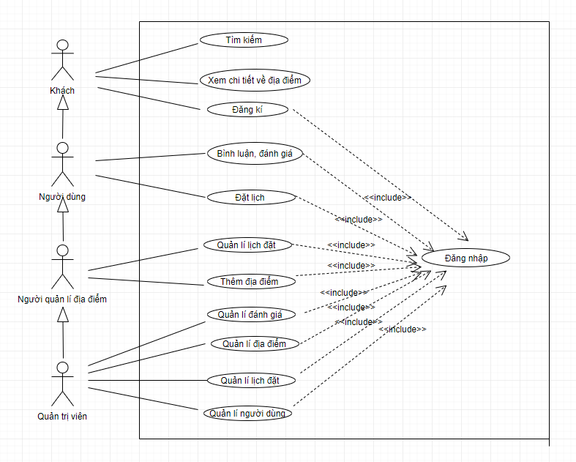

Hình 2.1: Sơ đồ ca sử dụng tổng quát

* Sơ đồ ca sử dụng của khách

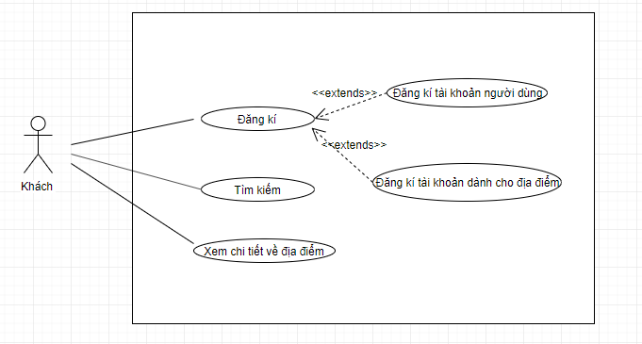

Hình 2.2: Sơ đồ cac sử dụng của khách

* Sơ đồ ca sử dụng của người dùng

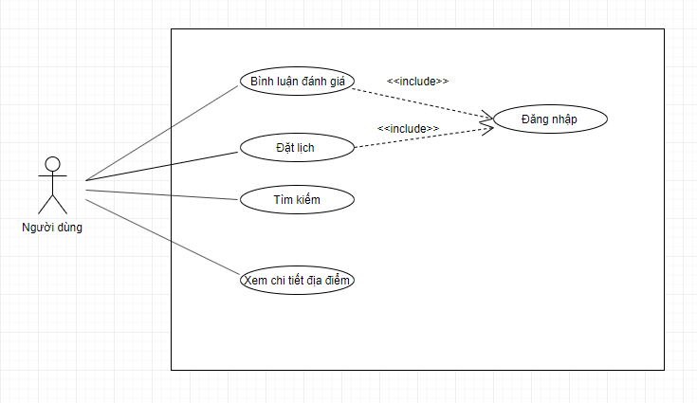

Hình 2.3: Sơ đồ ca sử dụng của người dùng

* Sơ đồ ca sử dụng của quản lí địa điểm

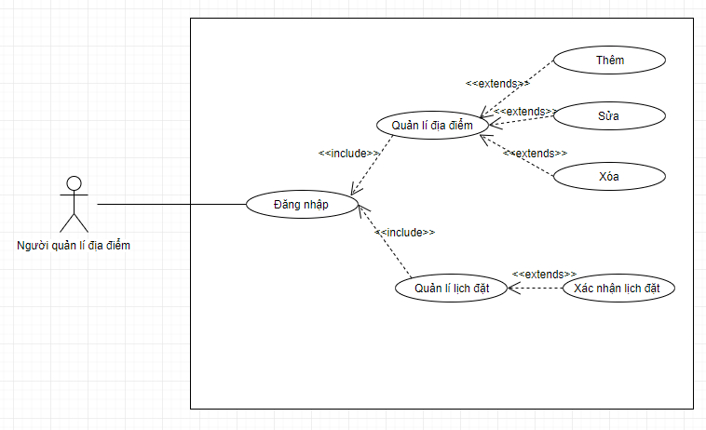

Hình 2.4: Sơ đồ ca sử dụng của người quản lí địa điểm

* Sơ đồ ca sử dụng của quản trị viên

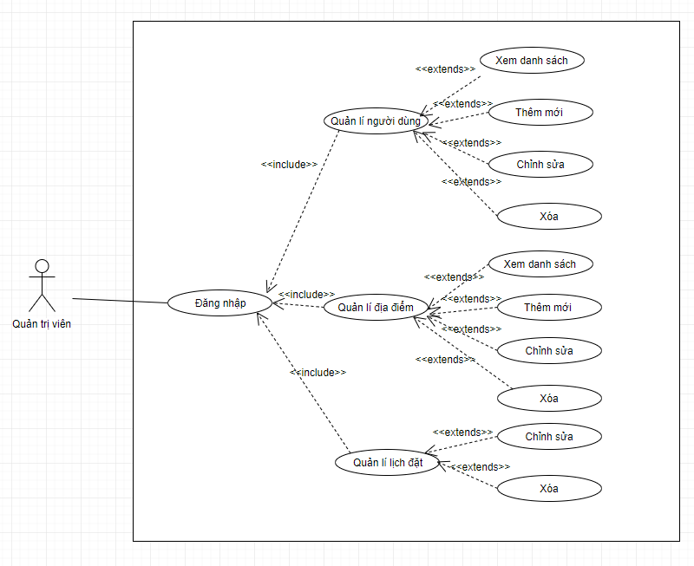

Hình 2.5: Sơ đồ ca sử dụng quản trị viên

### ***2.1.3. Đặc tả ca sử dụng***

* **Đặc tả ca sử dụng đăng kí**

|  |  |
| --- | --- |
| **Tên ca sử dụng** | **Đăng ký** |
| **Tác nhân** | Khách |
| **Mô tả** | Cho phép khách đăng ký để trở thành người dùng của hệ thống (bao gồm tạo Tài khoản cho người quản lí địa điểm tổ chức sự kiện đám cưới và tài khoản người dùng thông thường). |
| **Điều kiện kích hoạt** | Người sử dụng truy cập hệ thống nhưng chưa có tài khoản. Chọn mục **Đăng ký**. |
| **Các bước thực hiện** | 1. Khách nhập các thông tin đăng ký: email, tên, và mật khẩu, vai trò. 2. Bấm vào button **Đăng ký**. 3. Hệ thống kiểm tra dữ liệu. 4. Thông báo kết quả đăng ký. |
| **Kết quả** | Nếu các thông tin hợp lệ, thì trở về trang chủ. |
| **Trường hợp lỗi** | 1. Người dùng nhập các thông tin đăng ký không hợp lệ 2. Hệ thống kiểm tra dữ liệu nhập vào là sai. 3. Các thông tin trùng lặp, đã tồn tại trong hệ thống. 4. Thông báo lỗi ra màn hình. |

Bảng 2.1: Đặc tả ca sử dụng đăng ký

* **Đặc tả ca sử dụng đăng nhập**

|  |  |
| --- | --- |
| **Tên ca sử dụng** | **Đăng nhập** |
| **Tác nhân** | Người dùng, Quàn lý địa điểm, Quản trị viên |
| **Mô tả** | Cho phép người dùng, quản lý điểm hoặc quản trị viên đăng nhập vào hệ thống để thực hiện các chức năng của mình. |
| **Điều kiện kích hoạt** | Thành viên, quản lý hoặc quản trị viên truy cập hệ thống nhưng chưa đăng nhập. Chọn mục **Đăng nhập.** |
| **Các bước thực hiện** | 1. Người dùng nhập các thông tin email và mật khẩu. 2. Bấm nút **Đăng nhập.** 3. Hệ thống kiểm tra dữ liệu nhập là đúng. 4. Đưa đến trang chủ. |
| **Kết quả** | Đưa đến trang chủ của hệ thống. |
| **Trường hợp lỗi** | 1. Người dùng không nhập các thông tin email và mật khẩu. 2. Hệ thống kiểm tra dữ liệu nhập email và mật khẩu sai. 3. Thông báo lỗi ra màn hình. |

Bảng 2.2: Đặc tả ca sử dụng đăng nhập

* **Đặc tả ca sử dụng quản lý tài khoản**

|  |  |
| --- | --- |
| **Tên ca sử dụng** | **Quản lý tài khoản** |
| **Tác nhân** | Người dùng, Quản lý, Quản trị viên |
| **Mô tả** | Cho phép thành viên, quản lý địa điểm hoặc quản trị viên đăng nhập vào hệ thống để quản lý tài khoản cá nhân của mình bao gồm chỉnh sửa thông tin cá nhân và mật khẩu. |
| **Điều kiện kích hoạt** | Người dùng, quản lý địa điểm hoặc quản trị viên đăng nhập vào hệ thống. Chọn mục **Trang cá nhân.** |
| **Các bước thực hiện** | 1. Người dùng chọn **Chỉnh sửa** chuyển sang trang cập nhật .  2. Nhập thông tin các nhân Bấm nút **Cập nhật**  3. Hệ thống kiểm tra dữ liệu nhập là đúng.  4. Thực hiện cập nhật thông tin. |
| **Kết quả** | Đưa đến trang quản lý tài khoản. |
| **Trường hợp lỗi** | 1. Người dùng nhập không chính xác các thông tin cá nhân.  2. Hệ thống kiểm tra dữ liệu nhập vào là sai.  3. Thông báo lỗi ra màn hình. |

Bảng 2.3: Đặc tả ca sử dụng quản lý tài khoản

* **Đặc tả ca sử dụng đăng kí địa điểm**

|  |  |
| --- | --- |
| **Tên ca sử dụng** | **Đăng kí địa điểm** |
| **Tác nhân** | Quản lý địa điểm, Quản trị viên. |
| **Mô tả** | Cho phép đăng kí địa điểm của mình. |
| **Điều kiện kích hoạt** | Người quản trị viên, quản lý địa điểm đăng nhập vào hệ thống.  Chọn mục **Đăng kí địa điểm** nhấn vào tạo địa điểm **Tại đây.** |
| **Các bước thực hiện** | 1. Người quản lý hoặc người quản trị viên nhập các thông tin về địa điểm.  2 Sau đó đăn lên hệ thống. |
| **Kết quả** | Đưa đến trang danh sách địa điểm của bạn. |
| **Trường hợp lỗi** | 1. Người dùng nhập các thông tin không hợp lệ.  2. Hệ thống kiểm tra dữ liệu nhập vào là sai  3. Thông báo lỗi ra màn hình. |

Bảng 2.4: Đặc tả ca sử dụng đăng kí địa điểm

* **Đặc tả ca sử dụng đặt lịch**

|  |  |
| --- | --- |
| **Tên ca sử dụng** | **Đặt lịch** |
| **Tác nhân** | Người dùng |
| **Mô tả** | Người dùng xem chi tiết địa điểm và chọn ngày đặt lịch. |
| **Điều kiện kích hoạt** | Người dùng đăng nhập vào hệ thống.  Chọn vào xem chi tiết nhấn vào buttonngày phù hợp hoặc nhập chọn ngày. |
| **Các bước thực hiện** | 1. Người dùng nhập các thông tin đặt lịch.  2. Sau đó nhấn nút **Đặt lịch**. |
| **Kết quả** | Đưa đến trang danh sách lịch đặt của bạn. |
| **Trường hợp lỗi** | 1. Chọn ngày không hợp lệ hoặc đã đặt hết.  2. Hệ thống kiểm tra dữ liệu nhập vào là sai.  3. Thông báo lỗi ra màn hình. |

Bảng 2.5: Đặc tả ca sử dụng đặt lịch

* **Đặc tả ca sử dụng xác nhận lịch đặt**

|  |  |
| --- | --- |
| **Tên ca sử dụng** | **Xác nhận Đặt lịch** |
| **Tác nhân** | Người quản lí địa điểm |
| **Mô tả** | Người quản lí địa điểm xác nhận những lịch đặt của địa điểm mình thông báo cho khách hàng đã đặt lịch. |
| **Điều kiện kích hoạt** | Người quản lí địa điểm đăng nhập vào hệ thống.  Chọn vào mục **Quản lí đặt lịch**. |
| **Các bước thực hiện** | 1. Người quản lí địa điểm xem danh sách đặt lịch.  2. Sau đó nhấn nút **Xác nhận** . |
| **Kết quả** | Thông báo xác nhận thành công và thông báo đến người đặt lịch đã xác nhận lịch đặt qua gmail và thông trên trang web. |

Bảng 2.6: Đặc tả ca sử dụng xác nhận lịch đặt

* **Đặc tả ca sử dụng quản lí người dùng**

|  |  |
| --- | --- |
| **Tên ca sử dụng** | **Quản lý người dùng** |
| **Tác nhân** | Người quản trị viên |
| **Mô tả** | Cho phép người quản trị viên quản lý được toàn bộ thông tin người dùng trong hệ thống. |
| **Điều kiện kích hoạt** | Người quản trị viên đăng nhập vào hệ thống.  Chọn mục **Người dùng** . |
| **Các bước thực hiện** | 1. Người chọn mục Người dùng để xem toàn bộ danh sách các tài khoản trong hệ thống.  3. Quản trị viên có thể thêm, xóa, chỉnh sửa hoặc khóa một tài khoản bất kỳ. |
| **Kết quả** | Đưa đến trang danh sách người dùng |
| **Trường hợp lỗi** | 1. Lỗi do không có dữ liệu để hiển thị  2. Thông báo lỗi ra màn hình. |

Bảng 2.7: Đặc tả ca sử dụng quản lý người dùng

* **Đặc tả ca sử dụng quản lý địa điểm**

|  |  |
| --- | --- |
| **Tên ca sử dụng** | **Quản lý địa điểm** |
| **Tác nhân** | Người quản trị viên |
| **Mô tả** | Cho phép người quản trị viên quản lý được toàn bộ thông tin về địa điểm có trên hệ thống. |
| **Điều kiện kích hoạt** | Người quản trị viên đăng nhập vào hệ thống.  Chọn mục **Địa điểm** và **Bài viết** . |
| **Các bước thực hiện** | 1. Người chọn mục **Bài viết** để xem toàn bộ danh sách chi tiết về địa điểm trong hệ thống, chọn mục **Địa điểm** để xem toàn bộ danh sách về địa điểm trong hệ thống.  3. Quản trị viên có thể thêm, xóa, chỉnh sửa hoặc chặn bài viết bất kỳ. |
| **Kết quả** | Đưa đến trang danh sách địa điểm |
| **Trường hợp lỗi** | 1. Lỗi do không có dữ liệu để hiển thị  2. Thông báo lỗi ra màn hình. |

Bảng 2.8: Đặc tả ca sử dụng quản lý địa điểm

* **Đặc tả ca sử dụng quản lý lịch đặt**

|  |  |
| --- | --- |
| **Tên ca sử dụng** | **Quản lý lịch đặt** |
| **Tác nhân** | Người quản trị viên |
| **Mô tả** | Cho phép người quản trị viên quản lý được toàn bộ thông tin về lịch đặt có trên hệ thống. |
| **Điều kiện kích hoạt** | Người quản trị viên đăng nhập vào hệ thống.  Chọn mục **Lịch đặt**. |
| **Các bước thực hiện** | 1. Người chọn mục **Lịch đặt** để xem toàn bộ danh sách lịch đặt trong hệ thống.  3. Quản trị viên có thể xóa, chỉnh sửa lịch đặt. |
| **Kết quả** | Đưa đến trang danh sách lịch đặt |
| **Trường hợp lỗi** | 1. Lỗi do không có dữ liệu để hiển thị  2. Thông báo lỗi ra màn hình. |

Bảng 2.9: Đặc tả ca sử dụng quản lý địa điểm

* **Đặc tả ca sử dụng quản lý bình luận đánh giá**

|  |  |
| --- | --- |
| **Tên ca sử dụng** | **Quản lý bình luận đánh giá** |
| **Tác nhân** | Người quản trị viên |
| **Mô tả** | Cho phép người quản trị viên quản lý được toàn bộ thông tin về bình luận đánh giá có trên hệ thống. |
| **Điều kiện kích hoạt** | Người quản trị viên đăng nhập vào hệ thống.  Chọn mục **Đánh giá**. |
| **Các bước thực hiện** | 1. Người chọn mục **Đánh giá** để xem toàn bộ danh sách bình luận đánh giá trong hệ thống.  3. Quản trị viên có thể thêm xóa, chỉnh sửa bình luận đánh giá. |
| **Kết quả** | Đưa đến trang danh sách đánh giá |
| **Trường hợp lỗi** | 1. Lỗi do không có dữ liệu để hiển thị  2. Thông báo lỗi ra màn hình. |

Bảng 2.10: Đặc tả ca sử dụng quản lý bình luận đánh giá

***2.1.4. Sơ đồ tuần tự***

* Sơ đồ tuần tự đăng nhập

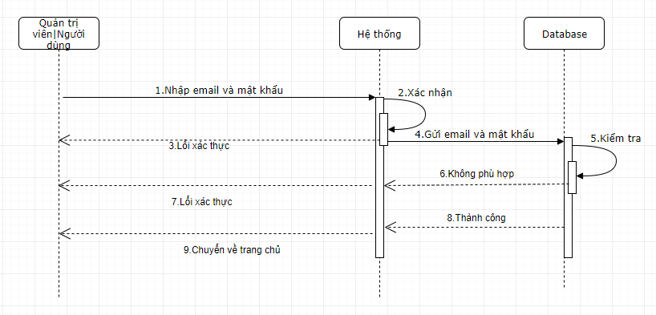

Hình 2.6: Sơ đồ tuần tự đăng nhập

* Sơ đồ tuần tự đăng ký

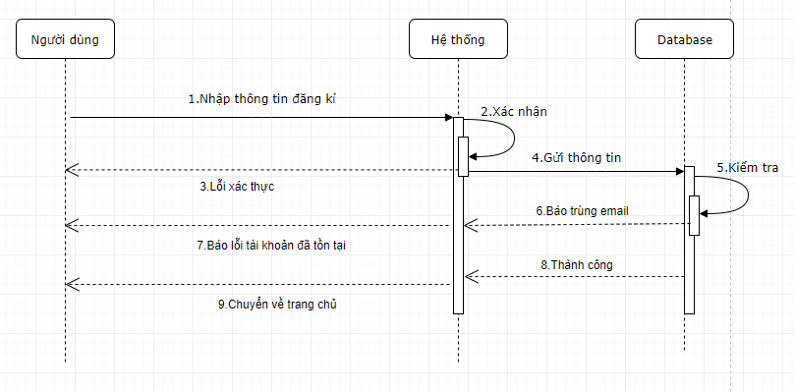

Hình 2.7: Sơ đồ tuần tự đăng ký

* Sơ đồ tuần tự đặt lịch

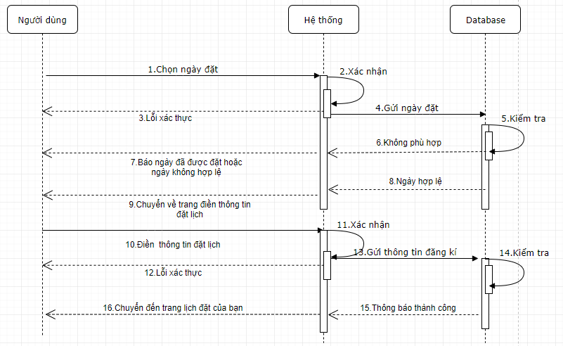

Hình 2.8: Sơ đồ tuần tự đặt lịch

* Sơ đồ tuần tự thêm bình luận, đánh giá

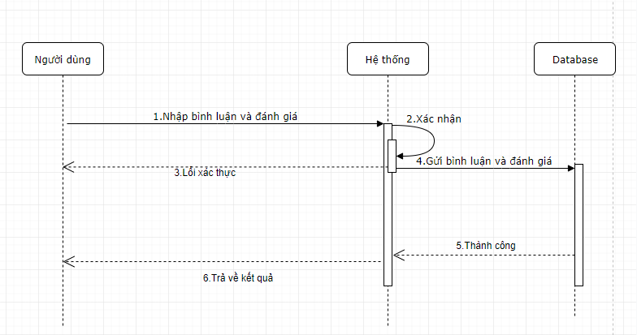

Hình 2.9: Sơ đồ tuần tự thêm bình luận, đánh giá

* Sơ đồ tuần tự thêm địa điểm

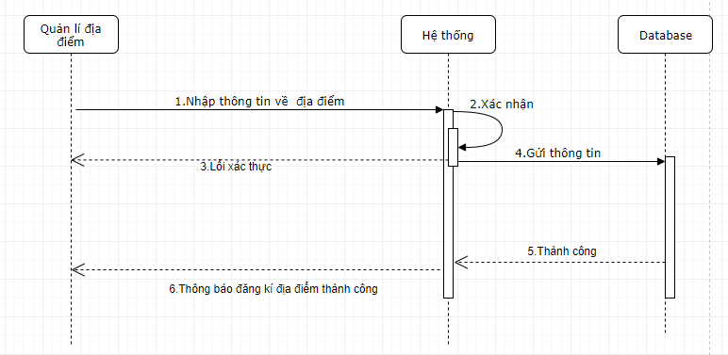

Hình 3.10: Sơ đồ tuần tự thêm địa điểm

*2.1.5. Sơ đồ hoạt động*

* Sơ đồ hoạt động của người dùng

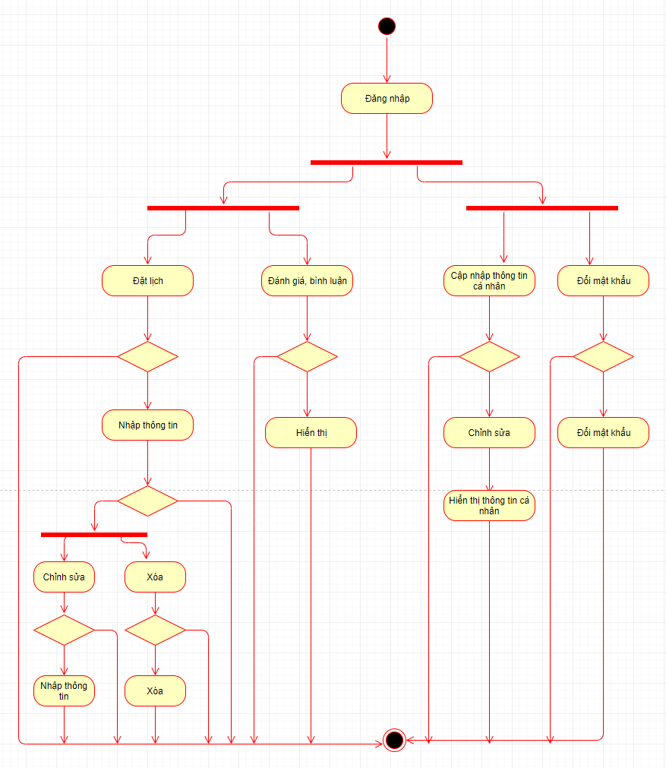

Hình 2.11: Sơ đồ hoạt động của người dùng

* Sơ đồ hoạt động của người quản lí địa điểm

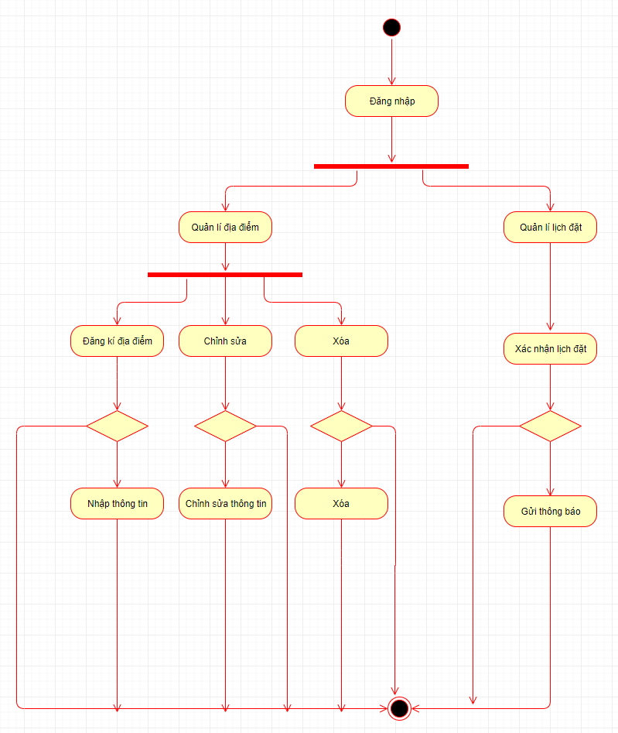

Hình 2.12: Sơ đồ hoạt động của người quản lí địa điểm

* Sơ đồ hoạt động của quản trị viên

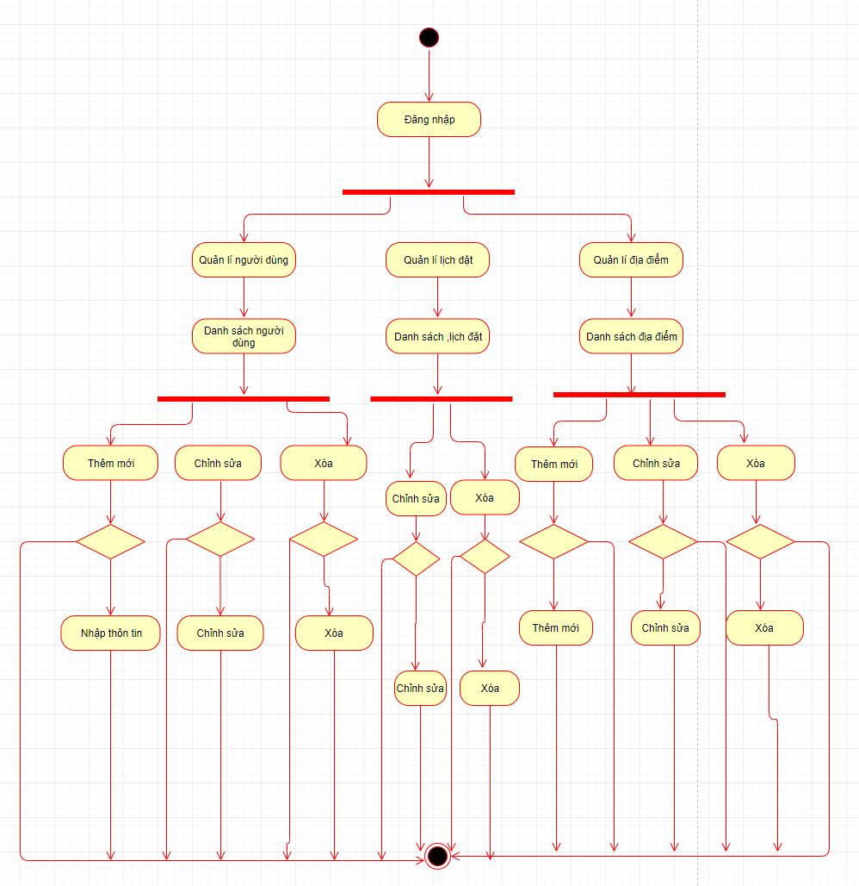

Hình 2.13: Sơ đồ hoạt động của quản trị viên

### ***2.1.6. Sơ đồ lớp***

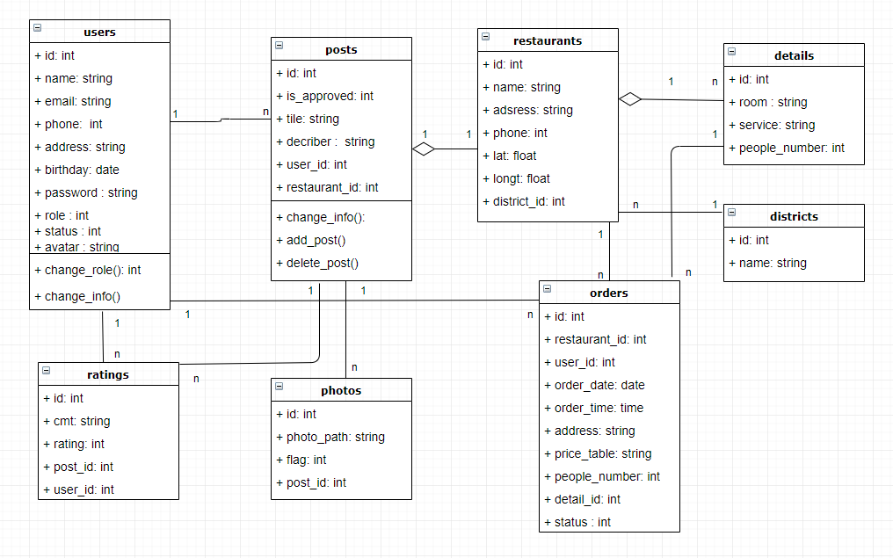

Hình 2.14: Sơ đồ lớp

***2.1.7. Cơ sở dữ liệu***

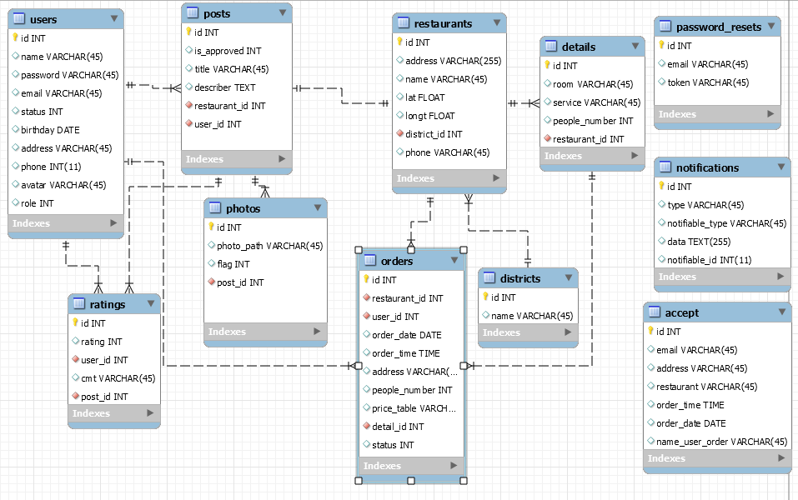

Hình 2.15: Cơ sở dữ liệu

**2.2. PHÂN TÍCH VÀ THIẾT KẾ GIAO DIỆN**

* + 1. ***. Giao diện người dùng***
* Giao diện trang chủ: Danh sách những địa điểm tổ chức sự kiện đám cưới và tìm kiếm.
* Giao diện chi tiết địa điểm: Địa điểm sẽ được đánh giá bình luận của người dùng và hiển thị lịch đặt dành cho khách hàng muốn đặt.

### ***2.2.2. Giao diện quản lí địa điểm***

* Giao diện quản lí bài viết về địa điểm: Người quản lí có thể thêm sửa, xóa, địa điểm tổ chức của mình.
* Giao diện quản lí lịch đặt : Hiển thị danh sách lịch đặt của địa điểm mình và người quản lí có thể xác nhận lịch đặt .

### ***2.2.3. Giao diện quản trị viên***

* Giao diện trang chủ: Thống kê số lượng user, địa điểm, lịch đặt … nhằm đem đến cho quản trị viên một cái nhìn tổng quát nhất về sự hoạt động của hệ thống.
* Giao diện quản lý người dùng: Ở đây danh sách người dùng sẽ được hiển thị ra. Các cấp bậc quyền hay kích hoạt tài khoản được hiển thị rõ ràng. Người quản lý có thể thêm, sửa, xóa, cập nhật các trạng thái của những khách hàng thành viên một cách hiệu quả nhất.
* Giao diện quản lí địa điểm: Hiển thị danh sách những bài viết về địa điểm và người quản trị viên có thể thêm, sửa, xóa những bài viết về địa điểm..
  1. **KẾT CHƯƠNG**

Qua chương này, chúng ta đã nắm rõ được bài toán mà ứng dụng phải giải quyết, thông qua các bước phân tích, kết cấu ứng dụng, các luồng xử lý được biểu diễn rõ ràng, chi tiết. Qua đó có thể thấy chi tiết từng bước xử lý, các trình tự xử lý được trình bày rõ ràng. Các chức năng được thiết kế theo sơ đồ giúp liên tưởng dễ dàng hơn đến với dự án thực tế cũng như áp dụng chúng vào thực tiễn.

**Chương 3: TRIỂN KHAI VÀ ĐÁNH GIÁ KẾT QUẢ**

* 1. **MÔI TRƯỜNG TRIỂN KHAI**

**PHP**

**PHP** (*Hypertext Preprocessor*) là một ngôn ngữ lập trình kịch bản hay một loại mã lệnh chủ yếu được dùng để phát triển các ứng dụng viết cho máy chủ, mã nguồn mở, dùng cho mục đích tổng quát. Nó rất thích hợp với web và có thể dễ dàng nhúng vào trang HTML và xuất ra trình duyệt web theo yêu cầu của người sử dụng. PHP cho phép xây dựng ứng dụng web trên mạng internet tương tác với mọi cơ sở dữ liệu như: MySQL, Oracle,… Ngôn ngữ lập trình PHP được tối ưu hóa cho các ứng dụng web, tốc độ nhanh, nhỏ gọn, cú pháp giống C và Java, dễ học và thời gian xây dựng sản phẩm tương đối ngắn hơn so với các ngôn ngữ khác nên PHP đã nhanh chóng trở thành một ngôn ngữ lập trình phổ biến nhất thế giới.

**Framework LARAVEL**



Hình 3.1: Laravel

**Laravel** là một PHP framework  mã nguồn mở và miễn phí, được phát triển bởi Taylor Otwell và nhắm vào mục tiêu hỗ trợ phát triển các ứng dụng web theo kiếm trúc Model - View - Controller. Những tính năng nổi bật của Laravel bao gồm cú pháp dễ hiểu - rõ ràng, một hệ thống đóng gói modul và quản lý gói phụ thuộc, nhiều cách khác nhau để truy cập vào các cơ sở dữ liệu quan hệ, nhiều tiện ích khác nhau hỗ trợ việc triển khai vào bảo trì ứng dụng.

**Mô hình MVC**

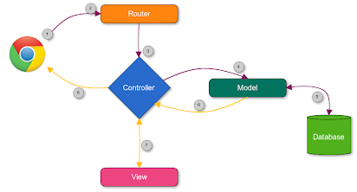

Hình 3.2: Mô hình MVC

**Mô hình MVC:** MVC là viết tắt của Model – View – Controller. Là một kiến trúc phần mềm hay mô hình thiết kế được sử dụng trong kỹ thuật phần mềm. Nói cho dễ hiểu, nó là mô hình phân bố source code thành 3 phần, mỗi thành phần có một nhiệm vụ riêng biệt và độc lập với các thành phần khác. Để từ đó chúng ta có thể giải quyết các công việc một các nhanh gọn và dễ dàng hơn.

* **Model:** có nhiệm vụ thao tác với cơ sở dữ liệu, nghĩa là nó sẽ chứa tất cả các hàm, các phương thức truy vấn trực tiếp với dữ liệu và controller sẽ thông qua các hàm, phương thức đó để lấy dữ liệu rồi gửi qua **view.**
* **View:** có nhiệm vụ tiếp nhận dữ liệu từ controller và hiển thị nội dung sang các đoạn mã HTML, bạn có thể hiểu nôm na đây người ta còn gọi là thành phần giao diện.
* **Controller:** đóng vài trò trung gian giữa Model và View. Nó có nhiệm vụ tiếp nhận yêu cầu từ client sau đó xử lý request, load model tương ứng và gửi data qua view tương ứng rồi trả kết quả về cho client.

**Cơ sở dữ liệu MYSQL**

**Cơ sở dữ liệu MYSQL:** MySQL là hệ quản trị cơ sở dữ liệu tự do nguồn mở phổ biến nhất thế giới và được các nhà phát triển rất ưa chuộng trong quá trình phát triển ứng dụng. Vì MySQL là cơ sở dữ liệu tốc độ cao, ổn định và dễ sử dụng, có tính khả chuyển, hoạt động trên nhiều hệ điều hành cung cấp một hệ thống lớn các hàm tiện ích rất mạnh. Với tốc độ và tính bảo mật cao, MySQL rất thích hợp cho các ứng dụng có truy cập Database trên internet.

MySQL miễn phí hoàn toàn cho nên bạn có thể tải về MySQL từ trang chủ. Nó có nhiều phiên bản cho các hệ điều hành khác nhau: phiên bản Win32 cho các hệ điều hành dòng Windows, Linus, Mac OS X, Unix, FreeBSD, NetBSD, Novell NetWare, SGI Irix, Solaris, SunOS…

MySQL là một trong những ví dụ rất cơ bản về Hệ Quản trị Cơ sở dữ liệu quan hệ sử dụng Ngôn ngữ truy vấn có cấu trúc (SQL).

MySQL được sử dụng cho việc bổ trợ PHP, Perl, và nhiều ngôn ngữ khác, nó làm nơi lưu trữ những thông tin trên các trang web viết bằng PHP hay Perl…

* + 1. ***Quản lí mã nguồn***

Trong quy trình phát triển phần mềm chuyên nghiệp, việc quản lý các phiên bản và lưu trữ mã nguồn là rất quan trọng hỗ trợ đắc lực cho lập trình viên. Trong để tài này em đã sử dụng Git để quản lý các phiên bản.

Git là một hệ thống VCS (Version Control System) dùng để quản lý và kiểm tra các phiên bản source code khác nhau trong quá trình phát triển. Trên Git, có thể lưu trạng thái của file khi có nhu cầu dưới dạng lịch sử cập nhật.

* + 1. ***Môi trường cài đặt***

Back-end là web được xây dựng bằng ngôn ngữ php (phiên bản 7.3.2) sử dụng thư viện Laravel Framework (phiên bản 6.4.0).



Hình 3.3: Ngôn ngữ sử dụng

Front-end được sử dụng HTML, CSS, JavaScript và sử dụng thư viện framework Bootstrap 4

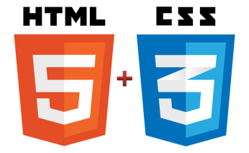 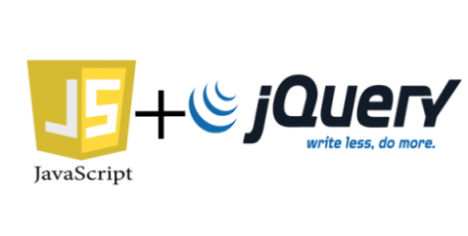

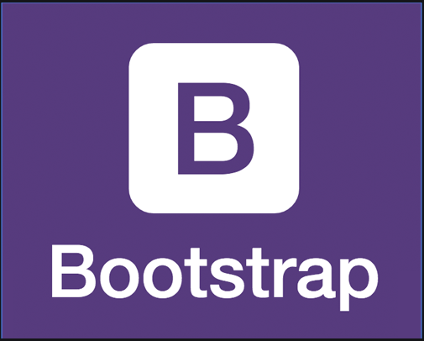

Hình 3.4: Ngôn ngữ front-end sử dụng

Hệ quản trị cơ sở dữ liệu là Mysql



Hình 3.5: Hệ quản trị cơ sở dữ liệu

Laragon là một bộ phần mềm tạo Server ảo chuyên nghiệp, giúp chúng ta tiết kiệm rất nhiều thời gian khi làm quen, viết code PHP, Wordpress, Laravel và một số bộ mã nguồn mở khác. Hướng dẫn chi tiết dưới đây sẽ giúp bạn cài đặt và cấu hình Laragon, ngoài ra chúng ta sẽ thử nghiệm cài đặt Wordpress thật dễ dàng, đơn giản với bộ công cụ này.

Điều tuyệt vời nhất của Laragon là khả năng tự động tạo virtual host mỗi khi tạo project mới. Không còn lần mò, copy/paste file host tự động nữa. Laragon không ảnh hưởng tới hệ điều hành. Bạn có thể dễ dàng copy nó qua folder khác thì nó vẫn hoạt động bình thường. (dạng như là portable software).

**

Hình 3.6. Laragon

**3.2. TRIỂN KHAI HỆ THỐNG VÀ ĐÁNH GIÁ KẾT QUẢ**

* + 1. ***Triển khai hệ thống***

Để chạy chương trình hoàn chỉnh chúng ta thực hiện theo các bước:

* Sử dụng lệnh để tải toàn bộ mã chương trình về máy.

**$ git clone https://github.com/khacnam97/DATN.git**

* Tiếp theo ở thư mục gốc của mã nguồn chạy lệnh

**$ composer install**

* Để cài đặt những gói, thư viện liên quan cần thiết. Sau đó, bật Laragon tạo cơ sở dữ liệu, rồi vào file **.env** trong mã nguồn để thay đổi các thông tin kết nối cho đúng với cơ sở dữ liệu vừa tạo. Cuối cùng chạy lệnh migrations để tạo các bảng dữ liệu .

**$ php artissan migrate**

Sau khi hoàn thành các bước chuẩn bị trên chúng ta sẽ chạy chương trình cụ thể và dưới đây là một số hình ảnh về hệ thống:

* Màn hình trang chủ

Màn hình trang chủ hiển thị danh sách những địa điểm được đăng kí, tìm kiếm địa điểm và hiển thị địa điểm trên googlemap.

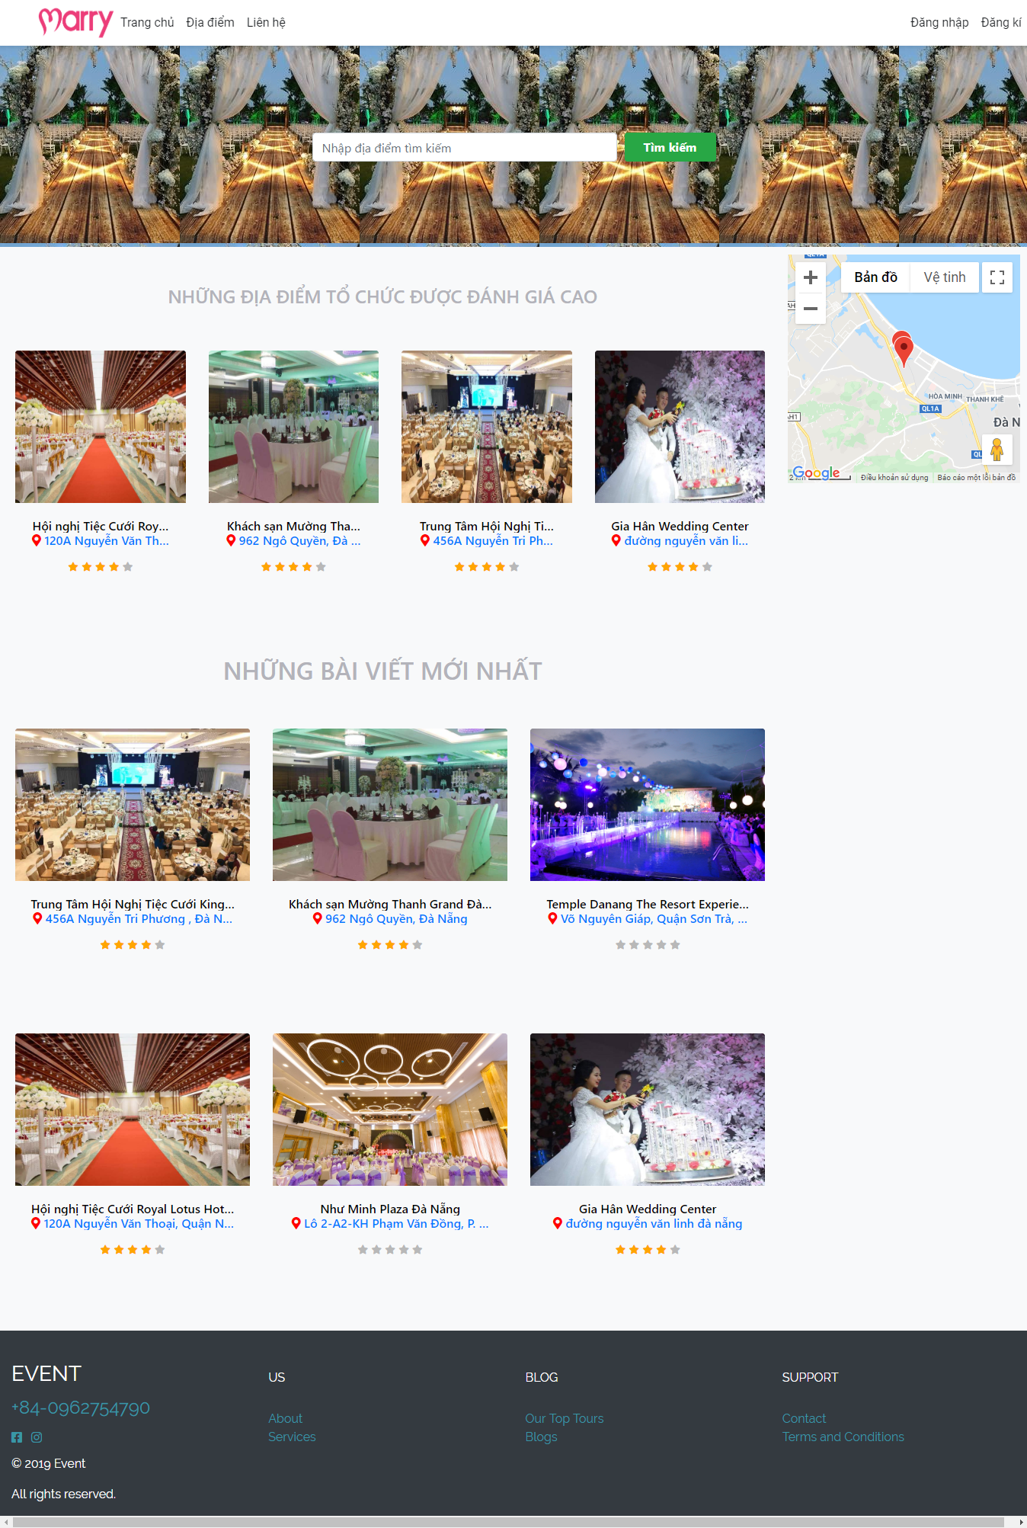

Hình 3.7 : Màn hình trang chủ

* Màn hình đăng kí

Ở phần header tại màn hình chính của trang web sẽ xuất hiện 2 liên kết là đăng ký và đăng nhập. Với trường hợp chưa có tài khoản chúng ta sẽ nhấn vào liên kết đăng ký.

Sau đó hệ thống sẽ hiện lên màn hình có hai lựa chọn để đăng ký vai trò là đăng ký theo người dùng bình thường hay là đăng ký cho một địa điểm tổ chức sự kiện đám cưới.

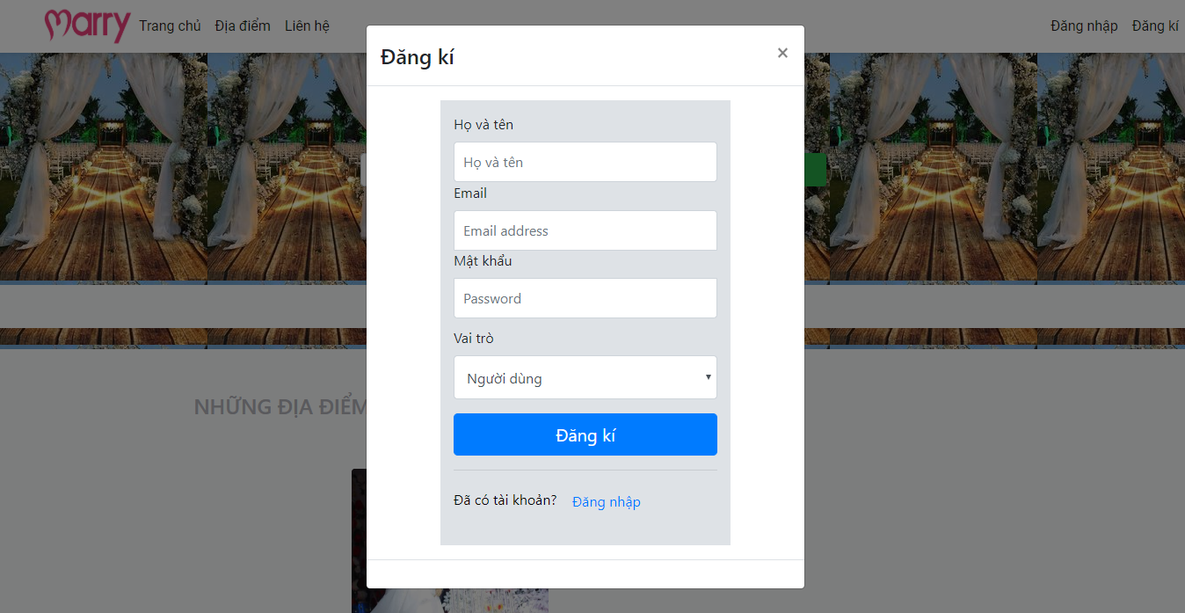

Hình 3.8: Màn hình đăng kí

* Màn hình đăng nhập

Sau khi đã đăng ký tài khoản người dùng đăng nhập vào hệ thống bằng tài khoản đó để thực hiện các chức năng của mình.

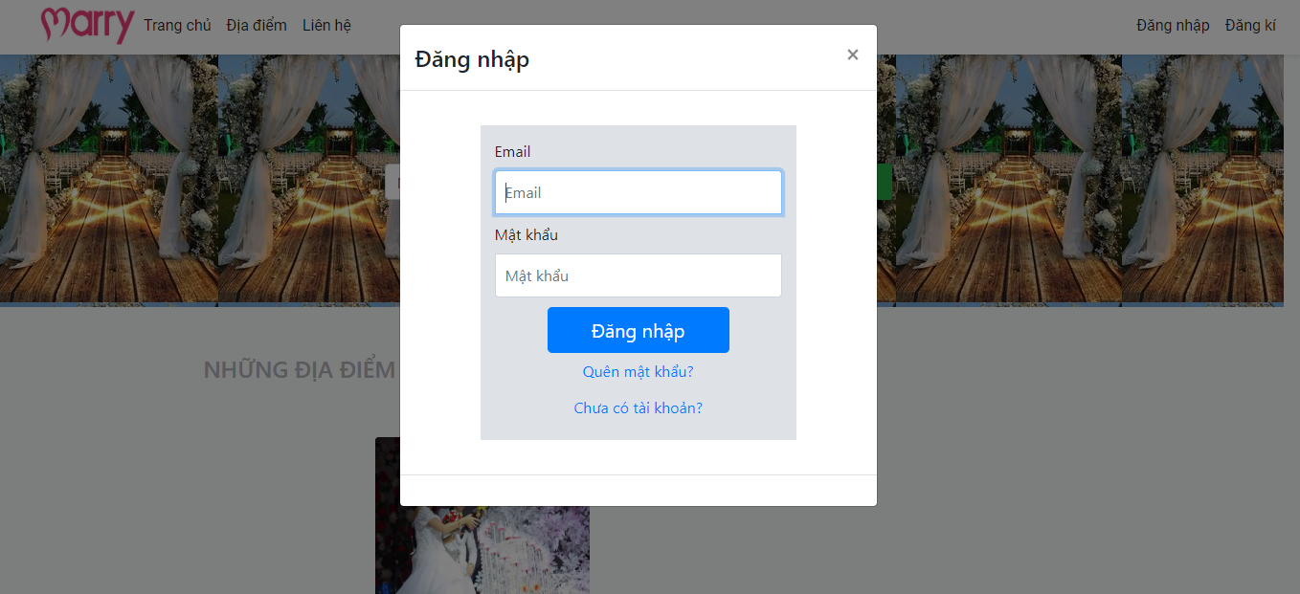

Hình 3.9: Màn hình đăng nhập

* Màn hình đăng kí địa điểm

Sau khi đăng kí với tư cách người quản lí địa điểm thì bạn sẽ thêm thông tin địa điểm của bạn vào hệ thống với.

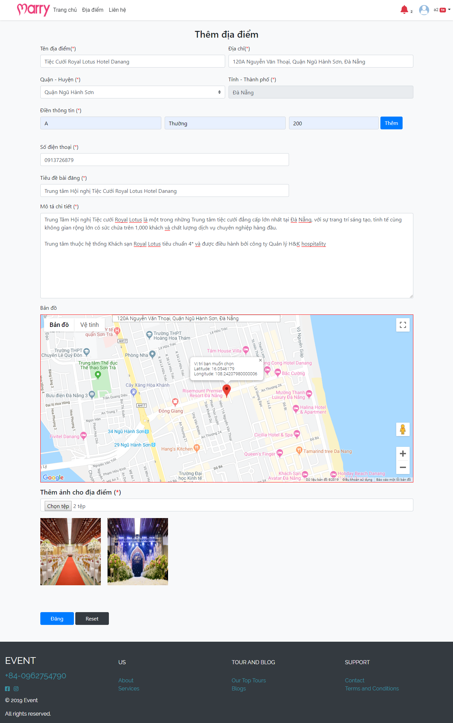

Hình 3.10: Màn hình đăng kí địa điểm

* Màn hình chi tiết địa điểm

Hiển thị thông về địa điểm và ngày đặt của cho người dùng lựa chọn đặt lịch.

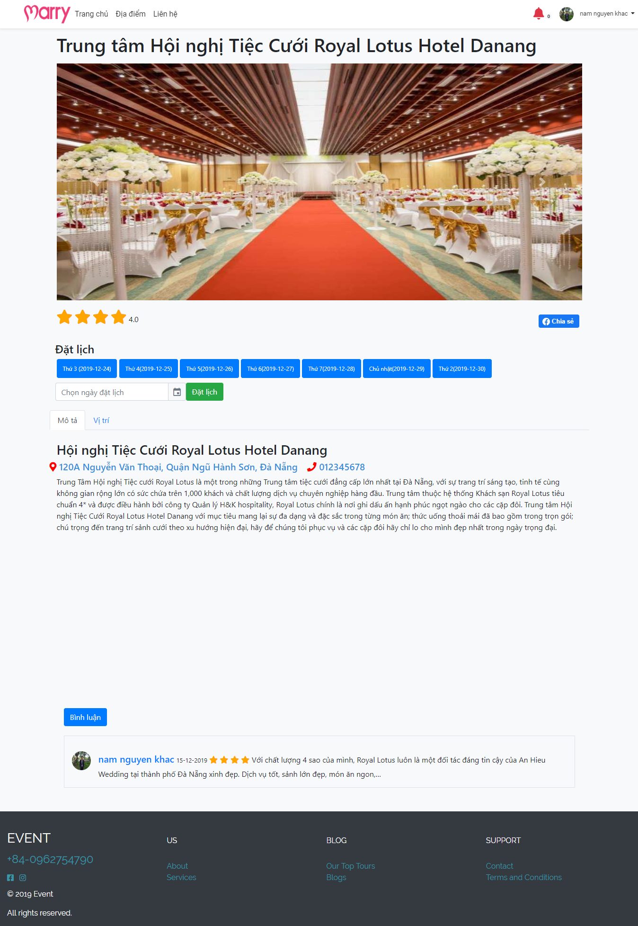

Hình 3.11: Màn hình chi tiết địa điểm

* Màn hình bình luận đánh giá

Đăng nhập vào hệ thống và vào phần cem chi tiết địa điểm để bình luận đánh giá về địa điểm đã trãi nghiệm

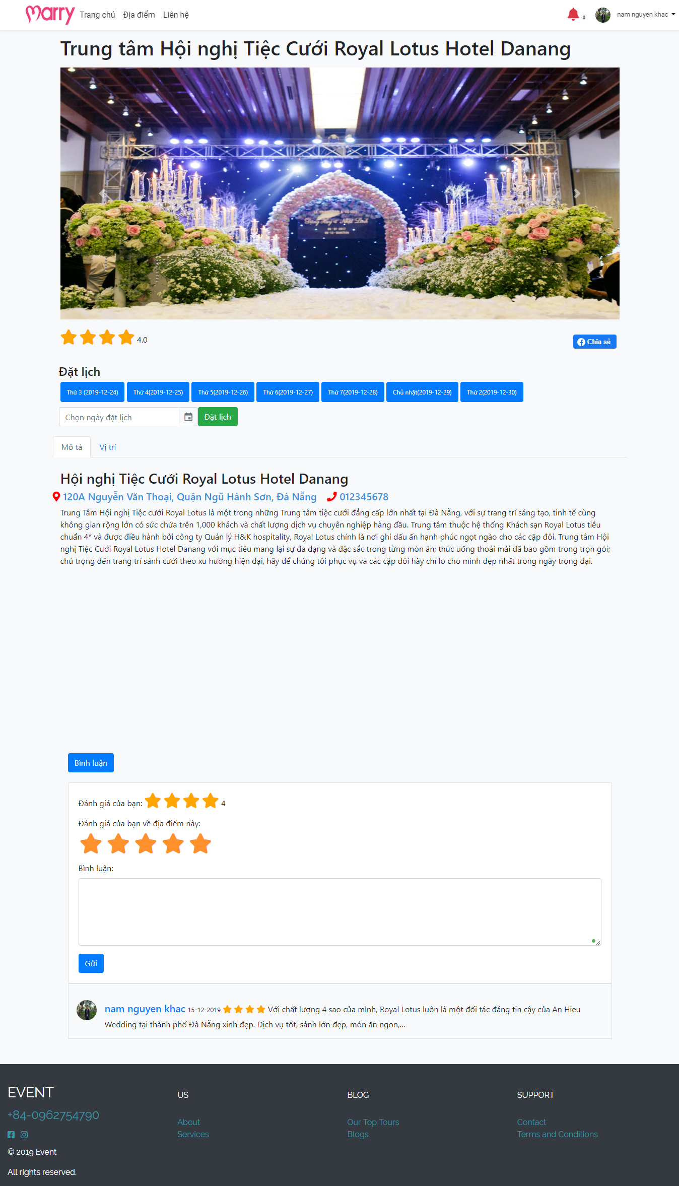

Hình 3.12: Màn hình bình luận đánh giá

* Màn hình tìm kiếm

Tìm kiếm những địa điểm có trong hệ thống.

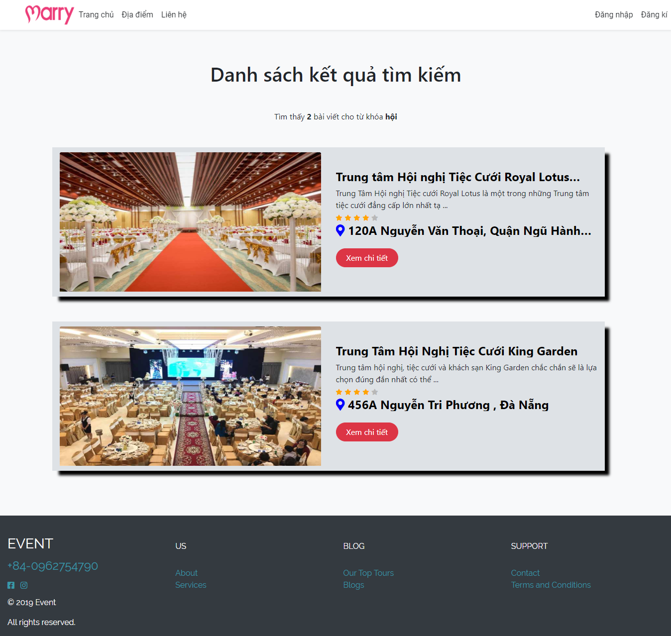

Hình 3.13: Màn hình tìm kiếm

* Hiển thị địa điểm trên googlemap

Hiển thị danh sách địa điểm trên goolemap với tên và địa chỉ .

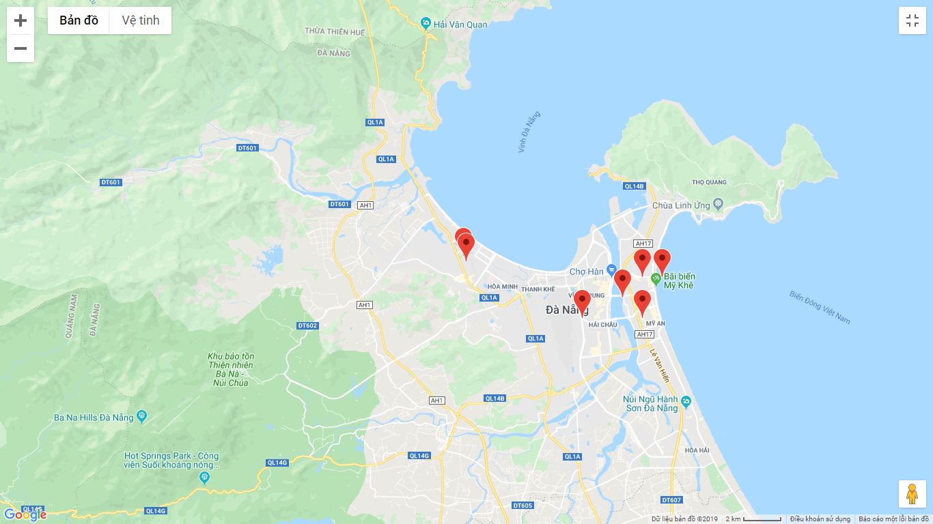

Hình 3.14: Màn hình goolemap

* Màn hình đặt lịch

Chọn ngày đặt lịch từ màn hình xem chi tiết địa điểm nếu địa điểm còn lịch đặt vào ngày đó thì sẽ hiển thị lên màn hình đặt lịch sau đó bạn sẽ điền thông tin đặt lịch phù hợp.

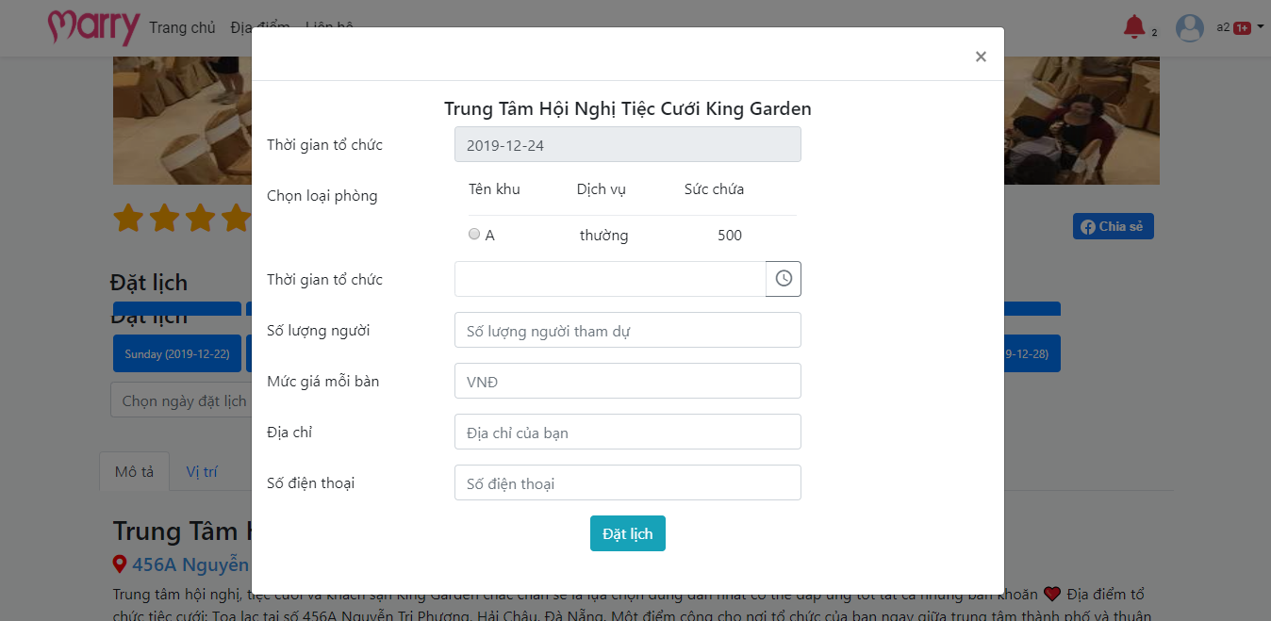

Hình 3.15: Màn hình đặt lịch

* Màn hình lịch đặt

Sau khi bạ đặt lịch thành công sẽ chuyển đến trang lịch đặt của bạn có thông tin chi tiết về lịch đặt của bạn. Bạn có thể xóa khi mà địa điểm bạn đặt chưa xác nhận lịch đặt của bạn.

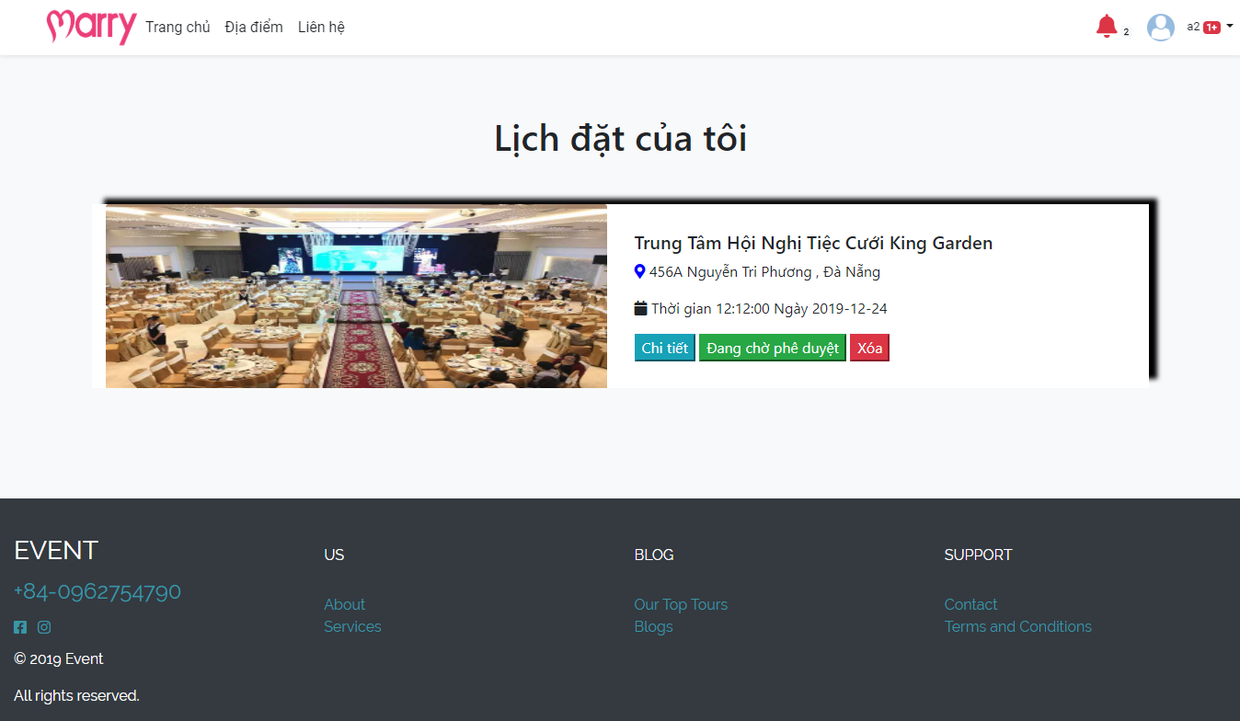

Hình 3.16: Màn hình lịch đặt

* Màn hình quản lí đặt lịch

Với người đăng kí quản lí địa điểm sẽ có màn hình quản lí lịch đặt, khi mà xác nhận lịch đặt thì sẽ có thông báo qua gmail lịch đã được xác nhận đến khách hàng đặt lịch.

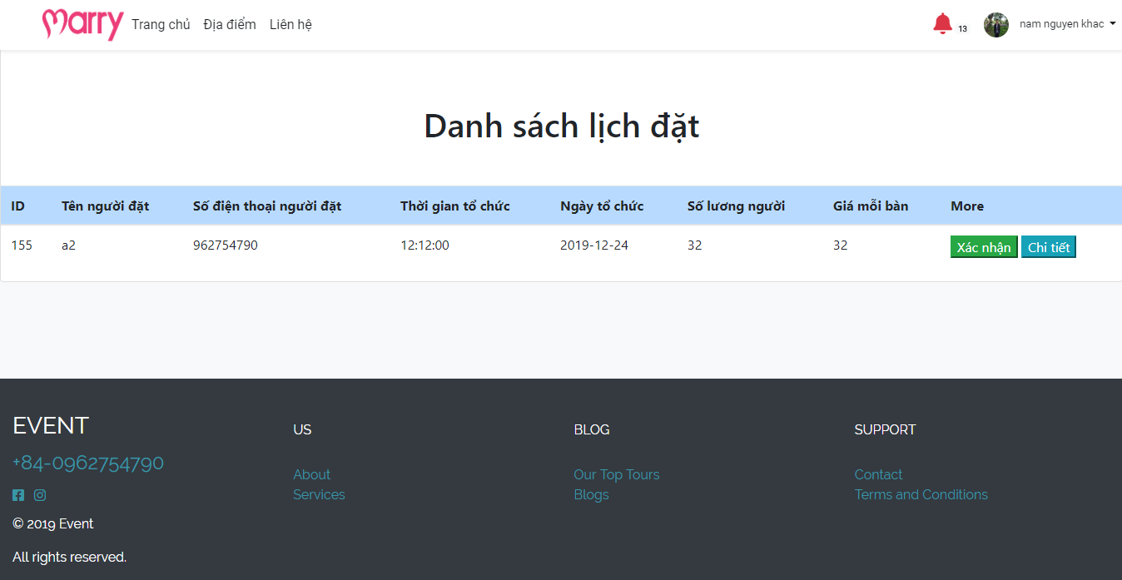

Hình 3.17: Màn hình quản lí đặt lịch

* Màn hình xác nhận lịch đặt

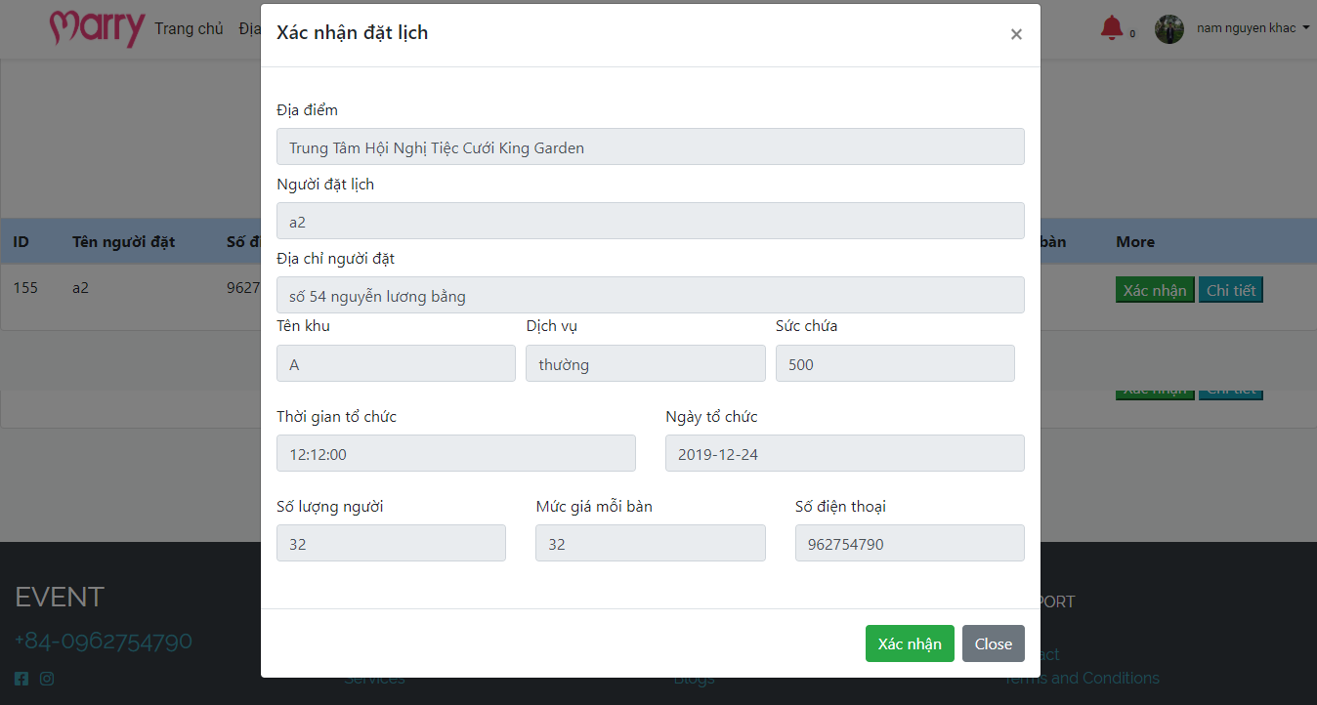

Hình 3.18: Màn hình xác nhận lịch đặt

* Thông báo xác nhận lịch đặt qua gmail

Sau khi người quản lí địa điểm xác nhận lịch thì người đặt lịch nhận được thông báo qua mail như bên dưới.

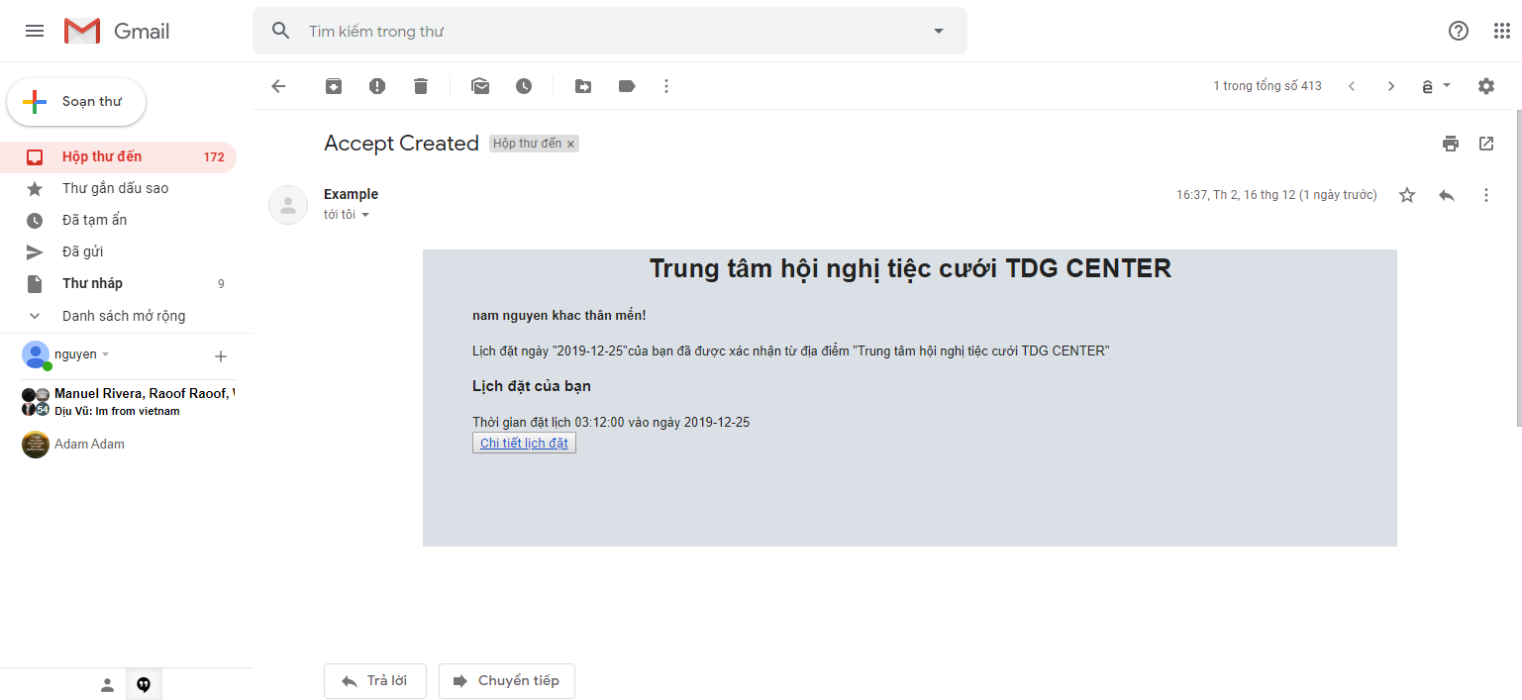

Hình 3.19: Thông báo xác nhận lịch đặt qua gmail

* Màn hình quản lí người dùng

Chức năng này chỉ có quản trị viên mới có quyền này, có thể thêm, xóa, sửa, chặn người dùng

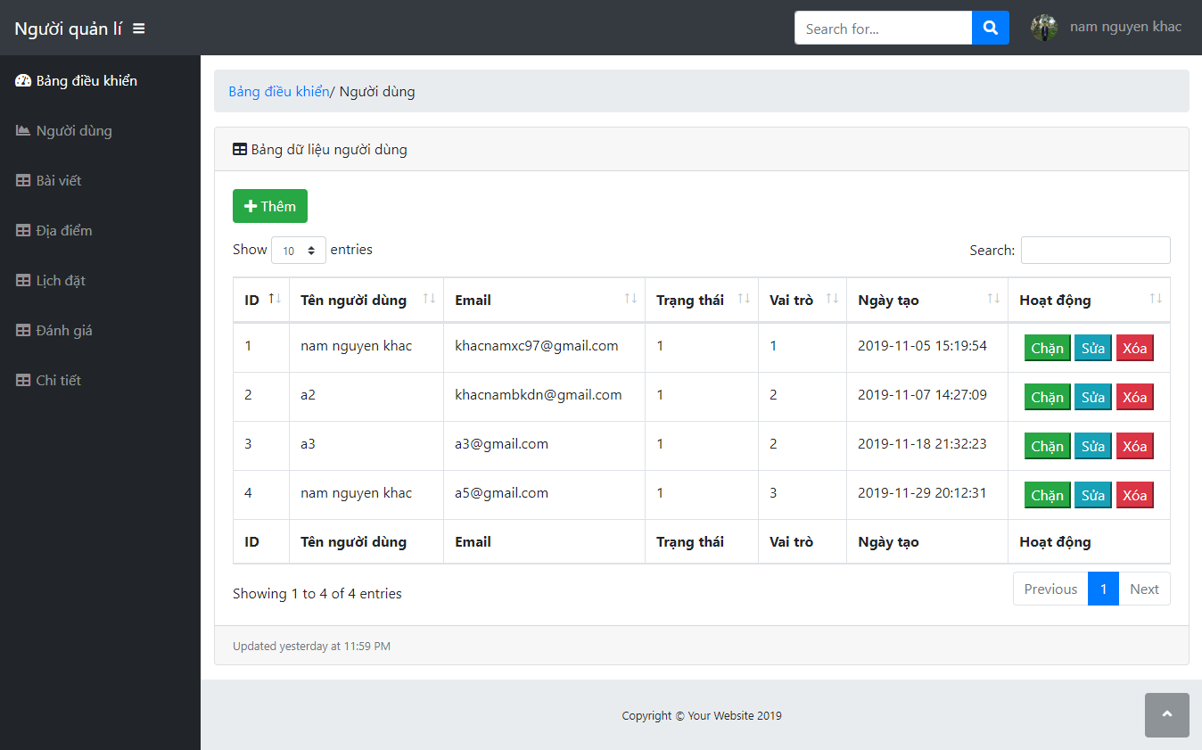

Hình 3.20: Màn hình quản lý người dùng

* Màn hình quản lý về địa điểm

Quản trị viên có có quyền chặn những bài viết, địa điểm không phù hợp và có thể thêm, chỉnh sữa, xóa về địa điểm.

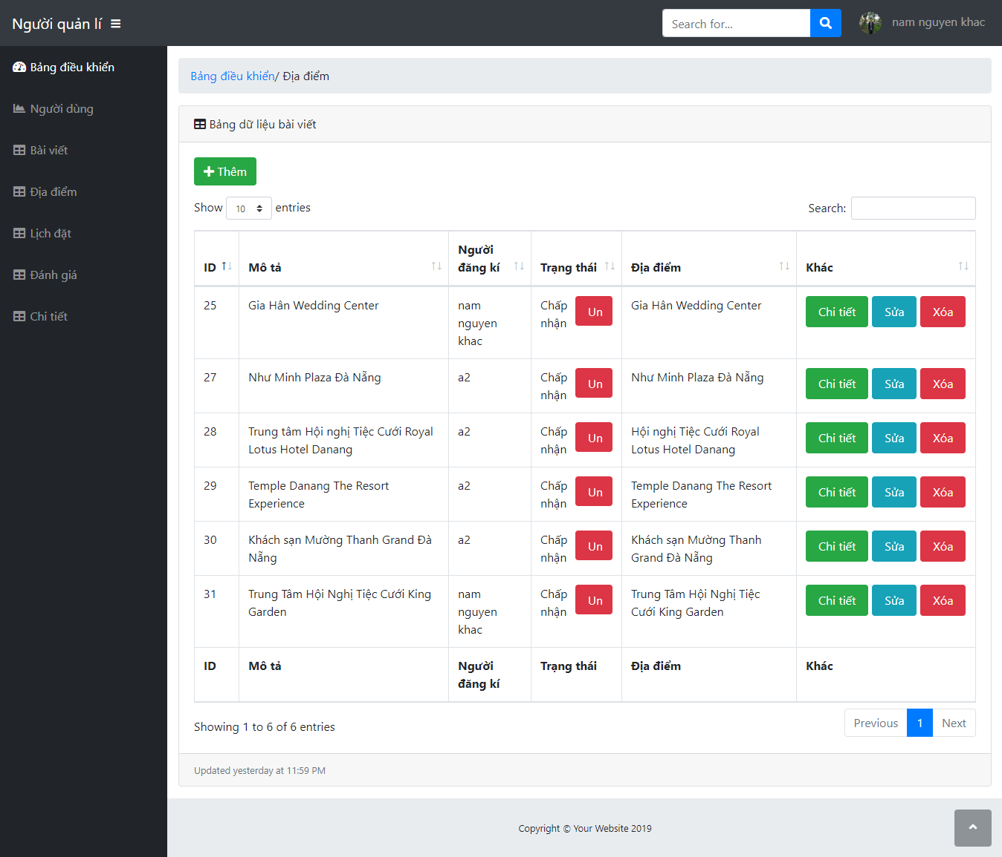

Hình 3.21: Màn hình quản lý địa điểm

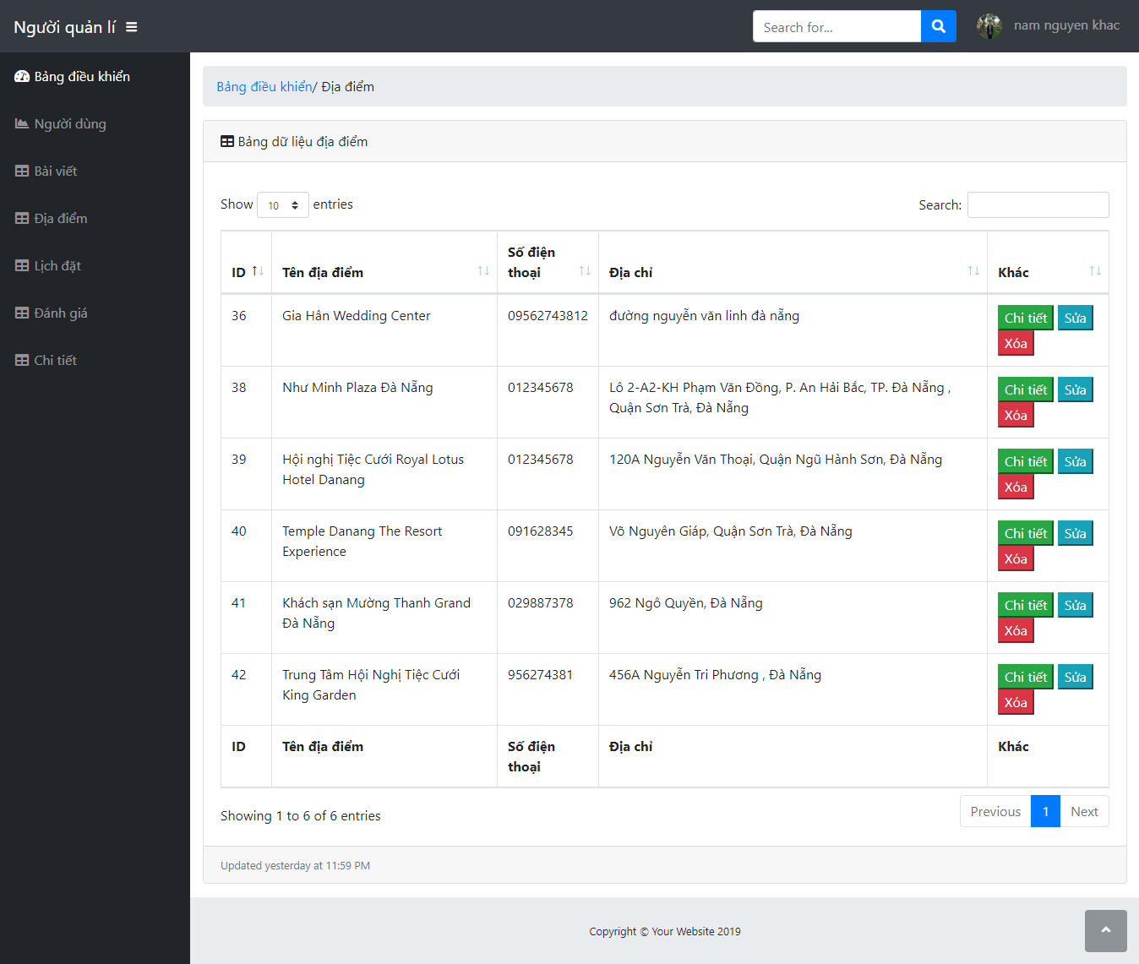

Hình 3.22: Màn hình quản lý địa điểm

* Màn hình quản lí lịch đặt

Quản trị viên quản lí những lịch đặt của người dùng thể xóa và sửa lịch đặt.

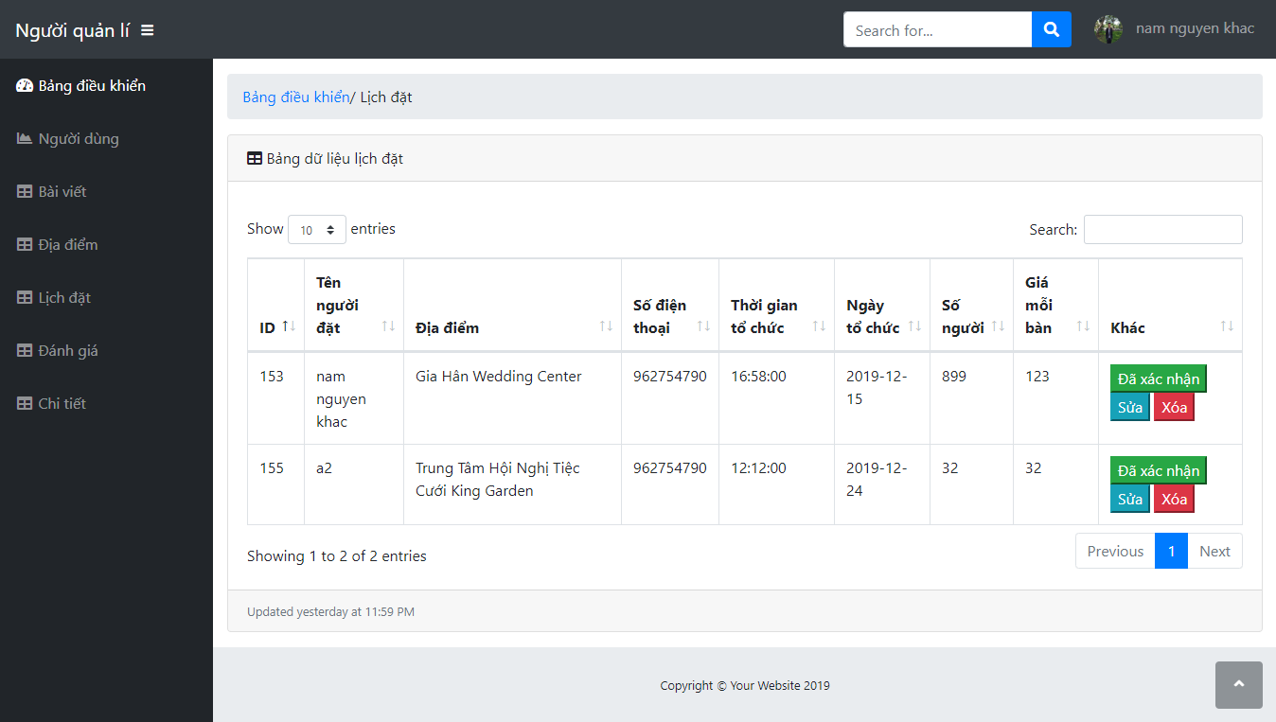

Hình 3.23: Màn hình quản lí lịch đặt

* Màn hình quản lí bình luận đán giá

Quản trị viên quản lí những bình luận đánh giá của người dùng và có thể thêm, xóa và sửa những đánh giá và bình luận.

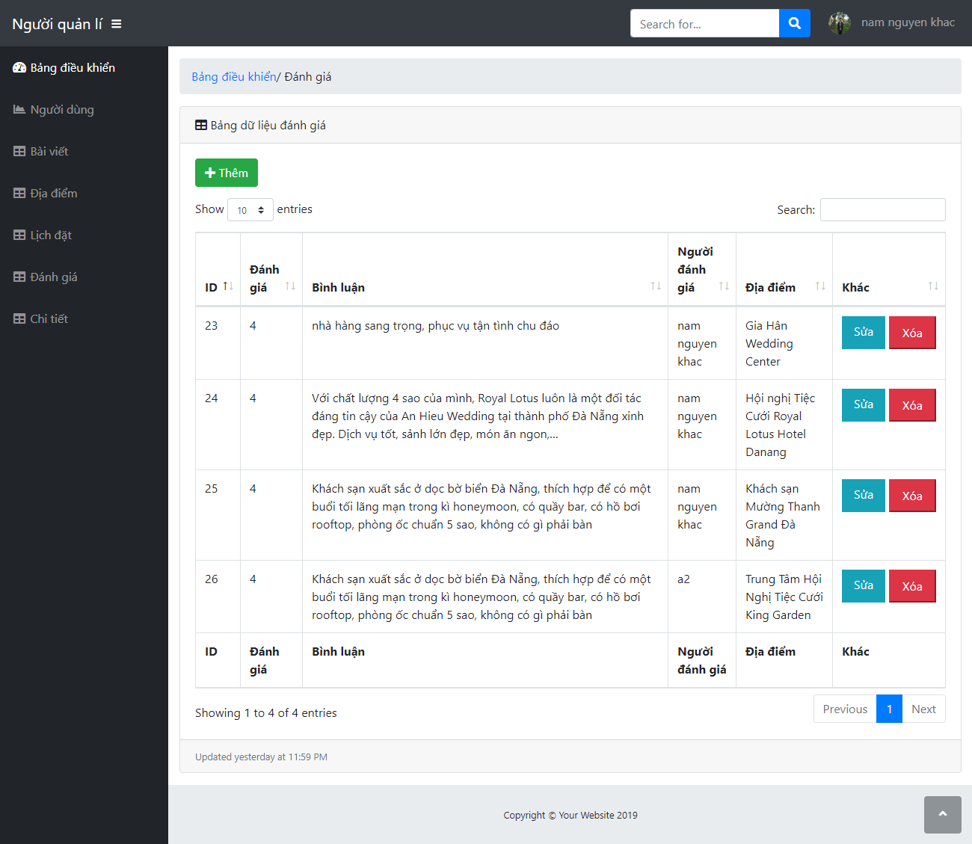

Hình 3.24: Màn hình quản lí lịch đặt

* + 1. ***Đánh giá kết quả***
* **Ưu điểm:**
* Trang web cho phép người dùng có thể đặt lịch tổ chức đám cưới dể dàng.
* Quản lí được lịch đặt và tổ chức của địa điểm tổ chức sự kiện.
* Có nhiều thông tin hơn về địa điểm tổ chức sự kiện đám cưới đó.
* **Khuyết điểm**
* Giao diện vẫn chưa bắt mắt và khó sử dụng.
* Một số chức năng chưa thiện
  1. **KẾT CHƯƠNG**

Qua chương này, chúng ta biết về môi trường triển khai về đồ án này như thế nào và giao diện của trang web.

# KẾT LUẬN

1. **KẾT QUẢ ĐẠT ĐƯỢC**

Sau khi thực hiện đồ án, tôi đã thu được những thành công nhất định thông qua việc tìm hiểu, nghiên cứu và xây dựng ứng dụng thực tế. Những phần chính mà tôi đã nghiên cứu và ứng dụng là:

* Về mặt kĩ thuật: tìm hiểu thêm nhiều kiến thức về về Framework Laravel. Tìm hiểu rõ về mô hình MVC, dựa trên lý thuyết về mô hình MVC và ứng dụng cùng với hệ quản trị cơ sở dữ liệu MySQL thực hành xây dựng ứng dụng.
* Hiểu thêm về các giai đoạn trong việc xây dựng và phát triển website.
* Rèn luyện kỹ năng mềm như kỹ năng lập kế hoạch, kỹ năng viết báo cáo…
* Về mặt thực tiễn: Đồ án đã giúp tạo ra một trang web cho mọi người có thể lựa chọn, tìm kiếm những những địa điểm tổ chức sự kiện đám cưới và đạt được mục đích đè ra.

1. **NHỮNG VẤN ĐỀ CHƯA GIẢI QUYẾT**

Ngoài những mặt đã đạt được, ứng dụng vẫn còn một số vấn đề chưa được giải quyết như sau:

* Giao diện người dùng chưa được bắt mắt và thiếu một số chức năng.
* Ứng dụng vẫn chưa có một kho dữ liệu phong phú, đa dạng.

1. **HƯỚNG PHÁT TRIỂN**

Một số số hướng nghiên cứu và phát triển của đề tài như sau:

* Thêm các dịch vụ khác da dạng hơn cho người dùng lựa chọn nơi tổ chức
* Bổ sung các chức năng đăng nhập bằng facebook và gmail cho người dùng dể dàng đăng nhập vào hệ thống.
* Xây dựng giao diện dể nhìn hơn.

# TÀI LIỆU THAM KHẢO

1. *Trang web* <http://www.w3schools.com/>*.*
2. *Trang web* <http://stackoverflow.com/>.
3. Trang web <https://laravel.com>.
4. Lê Thị Mỹ Hạnh, Giáo trình môn công nghệ phần mềm, Khoa Công nghệ Thông tin, Đại học Bách Khoa, Đại học Đà Nẵng.